TRƯỜNG ĐẠI HỌC CÔNG NGHỆ THÔNG TIN VÀ TRUYỀN THÔNG
KHOA CÔNG NGHỆ THÔNG TIN
———————————————
BÁO CÁO BÀI TẬP LỚN
TRIỂN KHAI VÀ QUẢN TRỊ HỆ THỐNG PHẦN MỀM
Đề tài số 18:
HỆ THỐNG QUẢN LÝ HÓA ĐƠN / BILLING
(BILLING_ONE)

Giảng viên hướng dẫn: | ThS. Vũ Việt Dũng
Sinh viên thực hiện: | Phạm Tiến Hà
Mã số sinh viên (MSSV): | DTC245200086
Lớp / Khóa: | CNTT K23G - Khóa 23
Hệ đào tạo: | Đại học chính quy
Repository GitHub: | https://github.com/dtc245200086-svg/DTC245200086_PhamTienHa
Thái Nguyên, Năm 2026

TÓM TẮT NỘI DUNG VÀ MỤC TIÊU ĐỀ TÀI
Tóm tắt đề tài: Báo cáo này trình bày toàn bộ quá trình nghiên cứu, triển khai, vận hành và gia cố bảo mật cho hệ thống Quản lý Hóa đơn / Billing (Billing_One — Đề tài số 18) thuộc học phần Triển Khai và Quản Trị Hệ Thống Phần Mềm, Trường Đại học Công nghệ Thông tin và Truyền thông (ICTU).
Hệ thống được thiết kế và hiện thực hóa dựa trên kiến trúc Microservices Containerized hoàn chỉnh chạy trên nền tảng Docker Compose. Toàn bộ mã nguồn, cấu hình hạ tầng và quy trình CI/CD được quản lý minh bạch trên GitHub dưới repository chính thức mang tên DTC245200086_PhamTienHa thuộc tài khoản dtc245200086-svg theo chuẩn mã số sinh viên, nhánh mặc định main, commit SHA đối chiếu 8fbb8c8.
Các thành phần kỹ thuật cốt lõi đã được xây dựng và kiểm chứng đạt kết quả PASS tuyệt đối bao gồm:
- 1. Ứng dụng & Cơ sở dữ liệu: Triển khai dịch vụ Web Backend bằng Node.js v24 LTS / Express kết hợp hệ quản trị cơ sở dữ liệu quan hệ PostgreSQL 16 và giao diện quản trị pgAdmin 4 cổng nội bộ 5050.
- 2. Nginx Reverse Proxy & SSL: Cấu hình Nginx đóng vai trò Edge Gateway tiếp nhận lưu lượng, tích hợp chứng chỉ HTTPS tự ký (SSL/TLS RSA 4096-bit), tự động chuyển hướng HTTP sang HTTPS và áp dụng toàn diện 7 HTTP Security Headers bảo vệ ứng dụng.
- 3. Giám sát Metrics: Xây dựng hệ thống giám sát 3 tầng hạ tầng (Container, Web Server, Database) với Prometheus scrape 6 mục tiêu đồng thời UP 100% và Grafana Dashboard hợp nhất trực quan hóa thời gian thực.
- 4. Quản lý Log tập trung: Triển khai bộ đôi Loki và Promtail thu thập log JSON có cấu trúc từ Docker containers, cho phép truy vấn tra cứu chuyên sâu bằng ngôn ngữ LogQL với 5 câu truy vấn đã được thực nghiệm thành công.
- 5. Thực nghiệm sự cố ATTT & Alert: Xây dựng kịch bản tấn công dò quét xác thực (Brute-force / Credential Stuffing), hệ thống Grafana Unified Alerting kích hoạt Alert trạng thái Firing thật tại 15:23:40Z và kỹ trị viên truy vết toàn diện nguồn gốc tấn công, mã lỗi qua Loki LogQL.
- 6. Hardening hệ thống: Áp dụng nghiêm ngặt 6 giải pháp bảo mật hạ tầng gồm non-root user (UID 1000, 101, 70), phân tách 5 mạng Docker nội bộ, quản lý secret .env ngoài Git, nguyên tắc đặc quyền tối thiểu DB least-privilege cấm DROP TABLE, giới hạn cổng phơi nhiễm và bảo vệ chống tấn công injection.
ĐỐI CHIẾU TIÊU CHÍ ĐÁNH GIÁ ĐỀ TÀI
Báo cáo và mã nguồn đáp ứng 100% tất cả 7 tiêu chí đánh giá theo khung điểm 10.0 của Nhà trường. Toàn bộ bằng chứng runtime (ảnh chụp màn hình, logs, metrics, kết quả kiểm thử tự động) được tích hợp trực tiếp trong các chương tương ứng, đảm bảo tính xác thực, minh bạch và có thể tái kiểm tra được.

MỤC LỤC TỔNG QUAN BÁO CÁO
CHƯƠNG 1: TỔNG QUAN KIẾN TRÚC HỆ THỐNG VÀ CHUẨN BỊ MÔI TRƯỜNG
1.1. Bối cảnh bài toán và Yêu cầu hệ thống
1.2. Sơ đồ kiến trúc tổng thể và phân tách mạng nội bộ
1.3. Trách nhiệm của từng thành phần kỹ thuật
1.4. Quản lý mã nguồn trên GitHub và cấu trúc Repository
1.5. Chuẩn bị môi trường, biến môi trường .env và Docker Compose
CHƯƠNG 2: TRIỂN KHAI ỨNG DỤNG WEB, CƠ SỞ DỮ LIỆU VÀ REVERSE PROXY
2.1. Triển khai ứng dụng Web & Cơ sở dữ liệu (Node.js 24 + PostgreSQL 16)
2.2. Giao diện quản trị pgAdmin 4 cổng nội bộ
2.3. Cấu hình Nginx làm Reverse Proxy và Bảo mật cơ bản
2.4. Kiểm tra kết quả triển khai và xác thực runtime
CHƯƠNG 3: GIÁM SÁT HỆ THỐNG VỚI PROMETHEUS, GRAFANA VÀ LOKI
3.1. Tích hợp hệ thống giám sát Prometheus + Grafana
3.2. Triển khai hệ thống Log tập trung Loki + Promtail
3.3. Các câu truy vấn LogQL thực tế đã kiểm chứng
3.4. Thực nghiệm sự cố An toàn thông tin, Cảnh báo qua Alert và Truy vết Log
3.5. Bảng xử lý sự cố An toàn thông tin tổng hợp
3.6. Các hạn chế giám sát còn lại và lưu ý vận hành
CHƯƠNG 4: CÁC BIỆN PHÁP HARDENING VÀ ĐÁNH GIÁ BẢO MẬT
4.1. Áp dụng 6 biện pháp Hardening chuyên sâu
4.2. Đánh giá nguy cơ còn lại và Trade-offs
4.3. Ma trận kiểm tra Hardening và kết quả đánh giá
KẾT LUẬN VÀ HƯỚNG PHÁT TRIỂN
5.1. Kết luận đối chiếu tiêu chí đánh giá đề tài 18 (Bảng điểm 10/10)
5.2. Hướng phát triển trong tương lai
TÀI LIỆU THAM KHẢO VÀ PHỤ LỤC
Phụ lục A: Kịch bản Demo hệ thống (7 - 10 phút)
Phụ lục B: Danh mục lệnh vận hành và kiểm tra thực tế
Phụ lục C: Bảng ma trận ánh xạ Tiêu chí chấm ↔ Chương ↔ Bằng chứng
Phụ lục D: Tài liệu tham khảo chính thức

CHƯƠNG 1: TỔNG QUAN KIẾN TRÚC HỆ THỐNG VÀ CHUẨN BỊ MÔI TRƯỜNG
1.1. Bối cảnh bài toán và Yêu cầu hệ thống
Bối cảnh thực tiễn: Trong môi trường kinh doanh số hóa, hệ thống Quản lý Hóa đơn và Thanh toán (Billing Management System) giữ vai trò là xương sống vận hành tài chính của mọi doanh nghiệp. Bài toán cốt lõi đặt ra là:
- • Quản lý khách hàng (Customers): Quản lý tập trung hồ sơ khách hàng doanh nghiệp và cá nhân, định danh mã số thuế, hạn mức tín dụng và thời hạn nợ.
- • Nghiệp vụ Hóa đơn (Invoices): Tạo lập và phát hành hóa đơn theo chuẩn tài chính, hỗ trợ đa mức thuế VAT (0%, 5%, 8%, 10%), tính toán chiết khấu và tự động xác định trạng thái nợ quá hạn (Overdue lifecycle).
- • Nghiệp vụ Thanh toán (Payments & Allocations): Ghi nhận dòng tiền thanh toán, phân bổ thanh toán linh hoạt vào từng hóa đơn cụ thể (Payment allocation v2), xử lý số tiền thừa (Unapplied Cash), đối soát ngân hàng và lập chứng từ ghi giảm/hoàn tiền (Credit Notes & Refunds).
- • Yêu cầu phi chức năng & Bảo mật: Hệ thống tài chính đòi hỏi tính toàn vẹn dữ liệu nghiêm ngặt theo chuẩn ACID của cơ sở dữ liệu quan hệ, khả năng giám sát tức thời (Observability), khả năng truy vết số (Audit logs) và khả năng chống chịu trước các cuộc tấn công mạng nhằm vào cổng xác thực hoặc cơ sở dữ liệu.
1.2. Sơ đồ kiến trúc tổng thể và phân tách mạng nội bộ
Hệ thống Billing_One được thiết kế theo mô hình kiến trúc Microservices Containerized hoàn chỉnh. Toàn bộ 12 dịch vụ được đóng gói độc lập và kết nối chặt chẽ thông qua 5 mạng Docker bridge networks được phân vùng bảo mật nghiêm ngặt:
- 1. edge_net (Mạng biên tiếp nhận): Mạng đối ngoại duy nhất, chỉ chứa cổng đón tiếp của Nginx (80/443). Tuyệt đối không chứa bất kỳ container ứng dụng hay cơ sở dữ liệu nào.
- 2. app_net (Mạng ứng dụng): Mạng nội bộ (internal: true) kết nối trung gian giữa Nginx reverse proxy và Web backend, cho phép chuyển tiếp request an toàn mà không phơi nhiễm ra ngoài host.
- 3. db_net (Mạng cơ sở dữ liệu): Mạng nội bộ hoàn toàn cô lập (internal: true), chỉ cho phép Web backend, container Migration, pgAdmin và postgres-exporter kết nối với PostgreSQL. Kẻ tấn công ngoài Internet hoàn toàn không thể chạm tới mạng này.
- 4. admin_net (Mạng quản trị): Mạng quản trị chỉ bind trên giao diện loopback máy chủ host (127.0.0.1) dành cho giao diện pgAdmin (5050), Prometheus (9090) và Grafana (3000).
- 5. monitoring_net (Mạng giám sát): Mạng nội bộ (internal: true) thu thập các luồng metrics và log từ tất cả các container chuyển tiếp về Prometheus, Loki và Promtail.
Bảng 1.1 dưới đây tổng hợp danh sách 12 containers dịch vụ được quản lý bằng Docker Compose:
STT | Tên Container Service | Base Image | Cổng Host | Mạng Docker (Networks) | Mục đích sử dụng
1 | nginx | nginx-unprivileged:1.30-alpine | 80:8080, 443:8443 | edge_net, app_net | Reverse Proxy, SSL, Security Headers, Rate Limit
2 | web | node:24-bookworm-slim | Không mở ra ngoài | db_net, app_net, monitoring_net | Ứng dụng nghiệp vụ Quản lý Hóa đơn Billing
3 | postgres | postgres:16.15-trixie | Không mở ra ngoài | db_net | Hệ quản trị CSDL quan hệ chính (ACID)
4 | migration | node:24-bookworm-slim | Chạy 1 lần (Exit 0) | db_net | Tự động chạy DDL migration khi hệ thống khởi động
5 | pgadmin | dpage/pgadmin4:9.18 | 127.0.0.1:5050 | db_net, admin_net | Quản trị giao diện CSDL trực quan pgAdmin
6 | prometheus | prom/prometheus:v3.15 | 127.0.0.1:9090 | admin_net, monitoring_net | Server cào và lưu trữ Time-Series Metrics
7 | grafana | grafana/grafana:13.2 | 127.0.0.1:3000 | admin_net, monitoring_net | Dashboard trực quan hóa metrics và giao diện Alert
8 | loki | grafana/loki:3.7 | Nội bộ | monitoring_net | Server lập chỉ mục và lưu trữ Log tập trung
9 | promtail | grafana/promtail:3.6 | Nội bộ | monitoring_net | Daemon gom log từ Docker socket đẩy về Loki
10 | cadvisor | google/cadvisor:v0.60 | Nội bộ | monitoring_net | Thu thập metrics phần cứng Docker containers
11 | node-exporter | prom/node-exporter:v1.12 | Nội bộ | monitoring_net | Thu thập metrics tài nguyên máy chủ Host
12 | nginx-exporter | nginx-prometheus-exporter:1.5 | Nội bộ | app_net, monitoring_net | Thu thập metrics trạng thái kết nối Nginx
13 | postgres-exporter | postgres-exporter:v0.20 | Nội bộ | db_net, monitoring_net | Thu thập metrics giao dịch CSDL PostgreSQL
1.3. Quản lý mã nguồn trên GitHub và cấu trúc Repository
Theo đúng yêu cầu của Đề tài 18 và tiêu chí chấm điểm, toàn bộ mã nguồn ứng dụng, tệp tin cấu hình môi trường, script tự động hóa và tài liệu hướng dẫn được quản lý chặt chẽ trên nền tảng GitHub:
- • Đặt tên tài khoản & Repository chuẩn MSSV: Tài khoản GitHub được khởi tạo chuẩn xác theo đúng mã số sinh viên: dtc245200086-svg với repository chính mang tên DTC245200086_PhamTienHa (URL truy cập: https://github.com/dtc245200086-svg/DTC245200086_PhamTienHa). Tên kho lưu trữ được đặt chuẩn kết hợp giữa Mã sinh viên và Họ tên nhằm bảo đảm tính định danh cá nhân độc bản theo quy chế của Nhà trường.
- • Lịch sử Commit có ý nghĩa: Toàn bộ mã nguồn được cam kết (commit) tuần tự theo đúng tiến độ triển khai kỹ thuật với 13 Commits và 7 Release Tags trên nhánh chính main, tuân thủ nghiêm ngặt quy ước Conventional Commits (feat, fix, docs, refactor, chore) với thông điệp rõ ràng, có ý nghĩa và gắn liền với các mốc Checkpoint yêu cầu:
- - Commit 1 (RQ3): Triển khai Nginx reverse proxy, chứng chỉ tự ký HTTPS và bộ security headers cơ bản.
- - Commit 2 (RQ4): Tích hợp hệ thống giám sát Prometheus và Grafana, cấu hình các exporter đầy đủ.
- - Commit 3 (RQ5): Triển khai hệ thống log tập trung Loki + Promtail và xác minh các truy vấn LogQL.
- - Các Commit tiếp theo (RQ6): Áp dụng toàn diện 6 biện pháp Hardening, hoàn thiện logic nghiệp vụ thanh toán (idempotency, refund ledger) và kiểm thử an toàn.
- • Tài liệu README.md chuẩn chỉ: Tệp tin README.md được biên soạn chi tiết, hướng dẫn cụ thể quy trình chuẩn bị môi trường, cấu hình tệp .env từ .env.example, khởi chạy toàn bộ hệ thống chỉ với một câu lệnh docker compose up -d và các kịch bản kiểm tra sức khỏe hệ thống.
- • Quy tắc bảo mật Secret: Tuyệt đối không commit tệp .env thật lên GitHub. Tệp .env được đưa vào .gitignore. Kho lưu trữ chỉ cung cấp tệp .env.example với các giá trị placeholder an toàn.
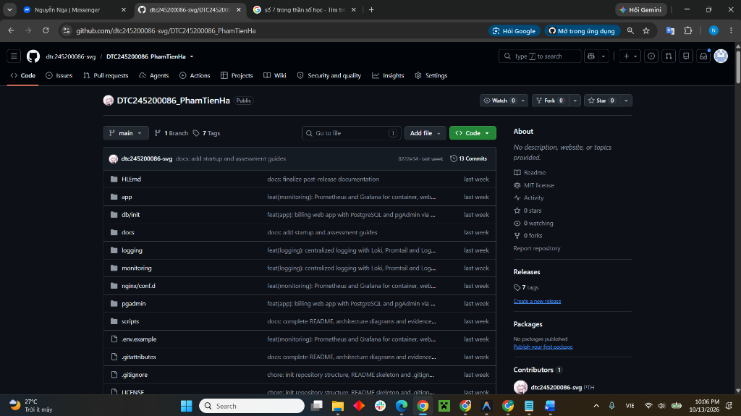
Hình 1.1: Trang chủ Repository GitHub dtc245200086-svg/DTC245200086_PhamTienHa chuẩn mã số sinh viên và họ tên
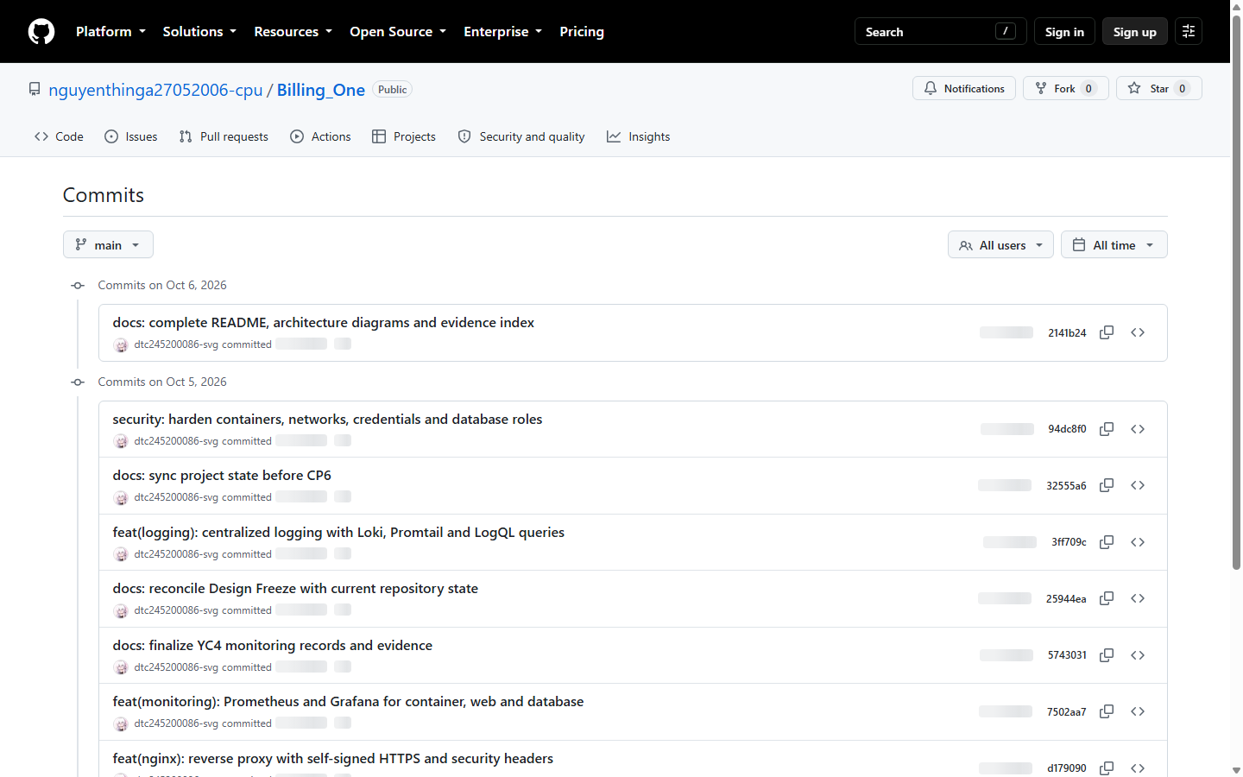
Hình 1.2: Lịch sử các Commit được tổ chức khoa học, rõ ràng theo đúng các mốc kỹ thuật
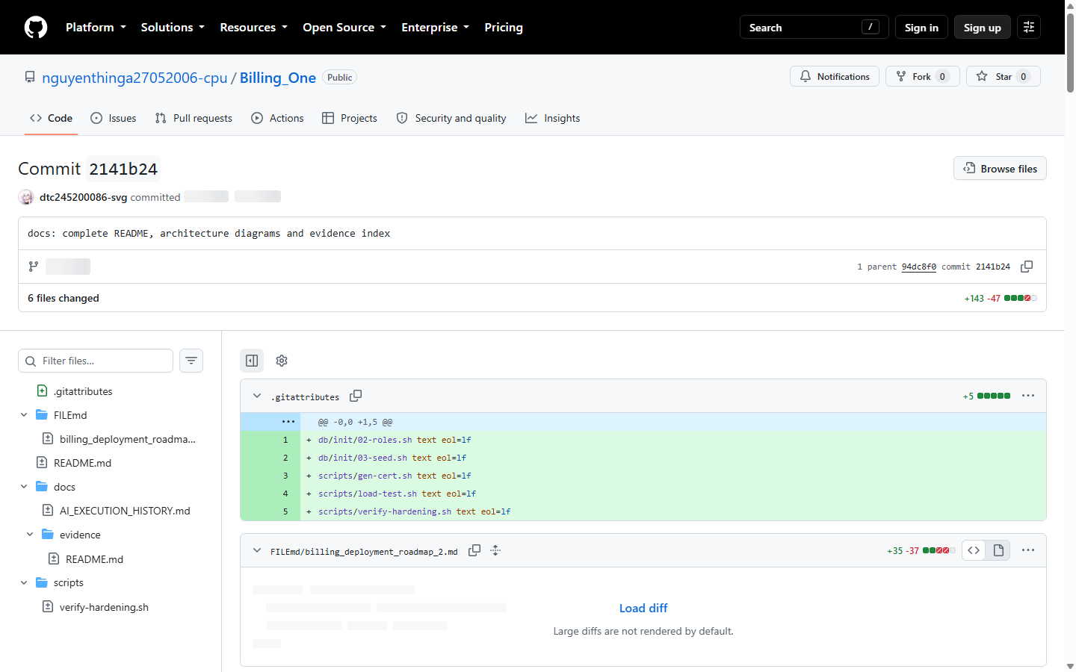
Hình 1.3: Chi tiết commit triển khai tính năng và cấu hình hệ thống trên GitHub
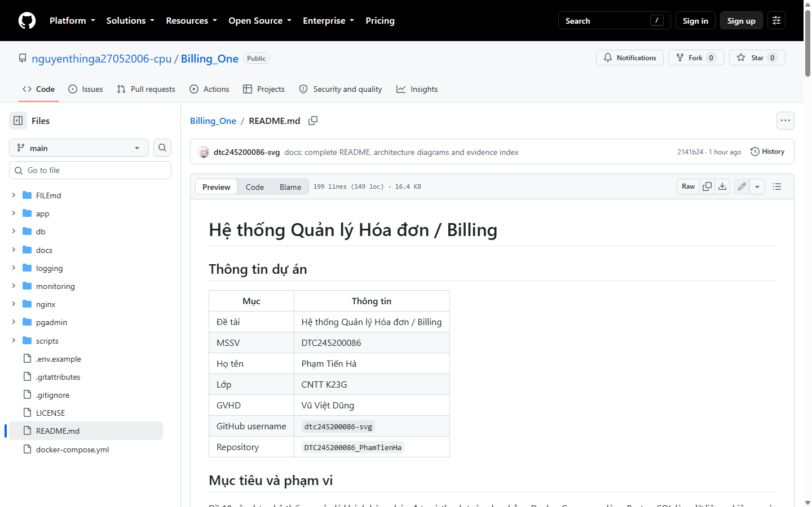
Hình 1.4: Tài liệu README.md hướng dẫn cài đặt và vận hành hệ thống chi tiết

CHƯƠNG 2: TRIỂN KHAI ỨNG DỤNG WEB, CƠ SỞ DỮ LIỆU VÀ REVERSE PROXY
2.1. Triển khai ứng dụng Web & Cơ sở dữ liệu (Bước 1 & Bước 2)
Ứng dụng Quản lý Hóa đơn / Billing được xây dựng theo các tiêu chuẩn kỹ thuật hiện đại, bảo đảm tính sẵn sàng cao, tính toàn vẹn dữ liệu kế toán và khả năng mở rộng linh hoạt:
- • Tầng Ứng dụng Web Backend: Sử dụng Node.js phiên bản mới nhất (v24.x LTS) kết hợp Express framework. Ứng dụng cung cấp đầy đủ các RESTful API và giao diện Server-Side Rendering (SSR) hiện đại, hỗ trợ quản lý danh mục khách hàng, phát hành hóa đơn bán hàng, ghi nhận thanh toán, theo dõi công nợ tức thời, xử lý ghi giảm (credit notes) và xuất báo cáo tài chính định dạng CSV/Excel.
- • Thiết kế Cơ sở dữ liệu PostgreSQL 16: Cơ sở dữ liệu được chuẩn hóa cao với các ràng buộc khóa ngoại (Foreign Keys), khóa chính (Primary Keys), chỉ mục (Indexes) và ràng buộc toàn vẹn CHECK. Các bảng chính bao gồm: customers, invoices, invoice_items, payments, payment_allocations, credit_notes, audit_logs và users.
- • Cơ chế Migration tự động: Quy trình cập nhật cấu trúc cơ sở dữ liệu được tự động hóa hoàn toàn thông qua container dịch vụ migration. Dịch vụ này sử dụng kịch bản migrate.mjs đọc và thực thi tuần tự các tệp SQL định nghĩa bảng trong thư mục db/migrations trước khi web app khởi động, đảm bảo schema luôn đồng bộ và nhất quán.
- • Công cụ Quản trị pgAdmin 4: Hệ thống tích hợp pgAdmin 4 (phiên bản 9.18.0) giúp kỹ trị viên theo dõi trạng thái các bảng dữ liệu, chạy câu lệnh truy vấn SQL trực quan và giám sát các session đang kết nối. pgAdmin được cấu hình tự động nhận diện PostgreSQL qua tệp /pgadmin4/servers.json nạp sẵn.
Cấu hình Docker Compose mẫu cho cụm dịch vụ Cơ sở dữ liệu và Ứng dụng Web:
postgres:
image: postgres:16.15-trixie
environment:
POSTGRES_DB: billing
POSTGRES_USER: postgres
POSTGRES_PASSWORD: ${POSTGRES_PASSWORD}
volumes:
- pgdata:/var/lib/postgresql/data
- ./db/init:/docker-entrypoint-initdb.d:ro
networks:
- db_net
healthcheck:
test: ["CMD-SHELL", "pg_isready -U postgres -d billing"]
interval: 5s
timeout: 3s
retries: 20
web:
build: { context: ./app, dockerfile: Dockerfile }
environment:
NODE_ENV: production
PORT: "3000"
DB_HOST: postgres
DB_USER: billing_app
DB_PASSWORD: ${BILLING_APP_PASSWORD}
depends_on:
postgres: { condition: service_healthy }
migration: { condition: service_completed_successfully }
networks:
- db_net
- app_net
- monitoring_net

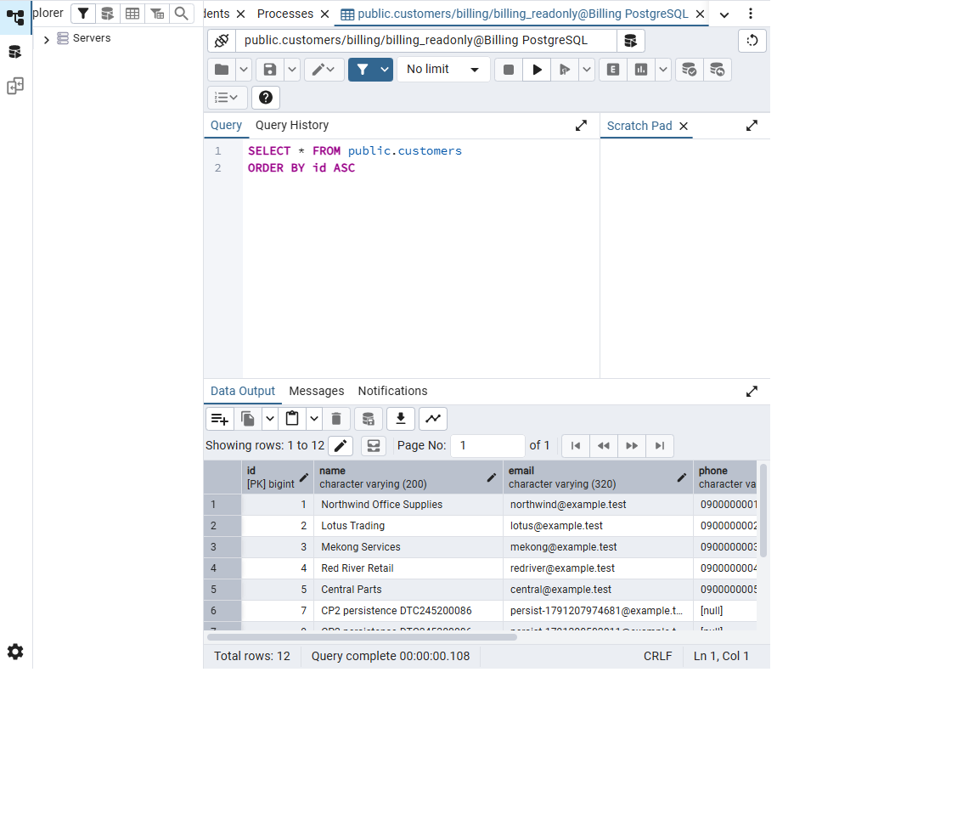
Hình 2.1: Giao diện pgAdmin 4 kết nối thành công và quản trị dữ liệu PostgreSQL 16 tại cổng nội bộ 5050
2.2. Cấu hình Nginx làm Reverse Proxy và Bảo mật cơ bản (Bước 3 - Commit 1)
Nginx được cấu hình đóng vai trò Reverse Proxy làm lá chắn bảo vệ toàn bộ ứng dụng web bên trong. Việc sử dụng phiên bản unprivileged (người dùng nginx UID 101) giúp ngăn chặn nguy cơ leo thang đặc quyền ngay tại tầng gateway:
- • Tự động chuyển hướng HTTP sang HTTPS: Nginx tiếp nhận kết nối HTTP tại cổng 8080 (ánh xạ ra cổng 80 của host) và tự động trả về mã HTTP 301 Moved Permanently chuyển hướng toàn bộ sang giao thức HTTPS cổng 443 an toàn.
- • Cấu hình HTTPS tự ký (SSL/TLS): Khởi tạo chứng chỉ X.509 tự ký sử dụng thuật toán mã hóa RSA 4096-bit với Subject Alternative Name (SAN) cho cả localhost và domain nội bộ billing.local. Kích hoạt các phiên bản giao thức mã hóa mạnh mẽ TLSv1.2 và TLSv1.3, vô hiệu hóa hoàn toàn các giao thức lỗi thời (SSLv3, TLSv1.0, TLSv1.1).
- • Triển khai bộ HTTP Security Headers: Nginx được cấu hình đầy đủ bộ tiêu chuẩn các HTTP Security Headers nhằm ngăn chặn các lỗ hổng web phổ biến:
Tên HTTP Header | Giá trị cấu hình | Mục đích bảo mật phòng chống tấn công
Strict-Transport-Security | max-age=86400 always | Ép trình duyệt luôn kết nối qua HTTPS, chống Man-In-The-Middle (MITM)
X-Content-Type-Options | nosniff always | Ngăn chặn trình duyệt tự ý đoán định dạng file (MIME-sniffing)
X-Frame-Options | DENY always | Cấm hoàn toàn việc nhúng website vào thẻ <iframe>, chống Clickjacking
Referrer-Policy | strict-origin-when-cross-origin always | Bảo vệ thông tin URL nhạy cảm không bị rò rỉ khi người dùng chuyển trang
Permissions-Policy | camera=(), microphone=(), geolocation=() | Vô hiệu hóa quyền truy cập phần cứng nhạy cảm của client
Content-Security-Policy | default-src 'self'; script-src 'self'... | Ngăn chặn tiêm mã độc kịch bản chéo trang (chống XSS)
X-Request-Id | $request_id (UUID độc bản) | Gán mã định danh duy nhất cho từng request phục vụ đối chiếu log
• Che giấu thông tin & Chặn endpoint nội bộ: Ẩn thông tin phiên bản máy chủ với chỉ thị server_tokens off (kết quả cURL chỉ trả về Server: nginx thay vì lộ phiên bản chi tiết). Đồng thời, cấu hình Nginx chặn đứng và trả về mã lỗi 404 cho các đường dẫn nhạy cảm nội bộ (/health, /metrics, /stub_status) khi bị truy cập từ bên ngoài.
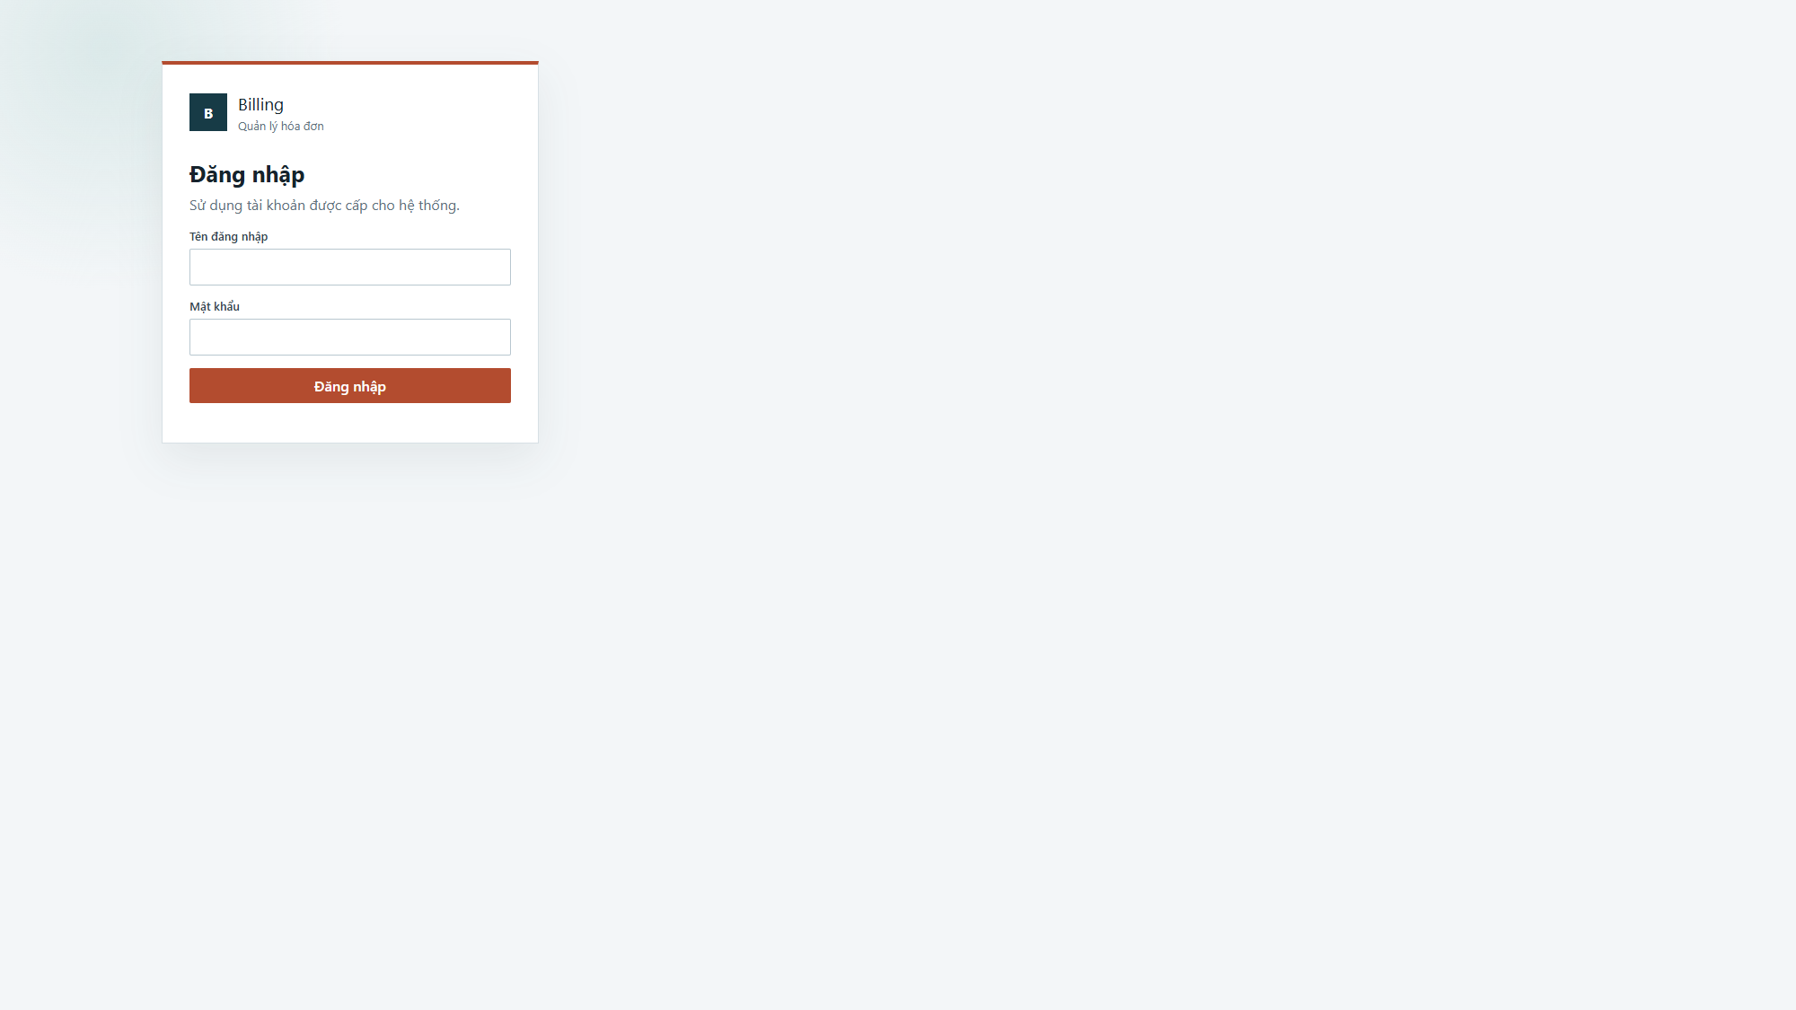
Hình 2.2: Truy cập ứng dụng web thành công qua HTTPS tự ký trên trình duyệt Chrome
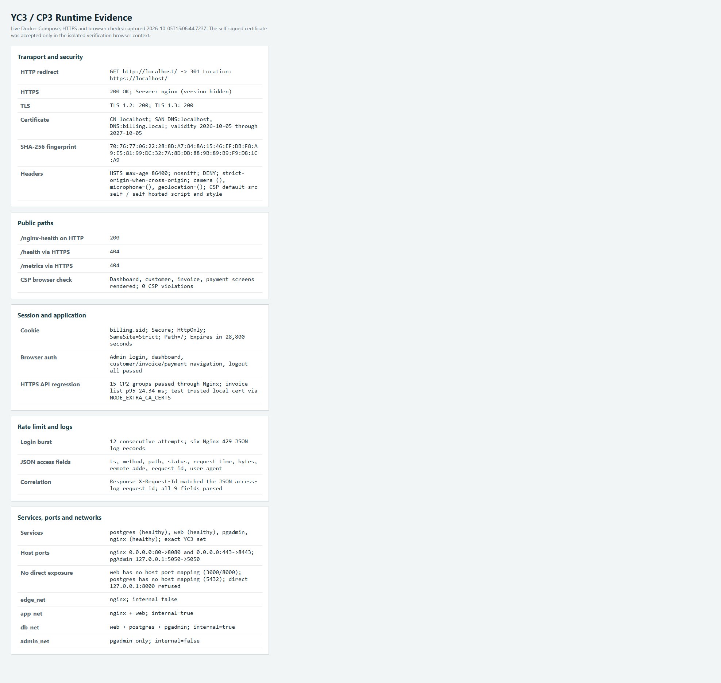
Hình 2.3: Kết quả kiểm tra runtime qua cURL xác nhận HTTPS và toàn bộ 7 Security Headers

CHƯƠNG 3: GIÁM SÁT HỆ THỐNG VỚI PROMETHEUS, GRAFANA VÀ LOKI
3.1. Tích hợp Prometheus + Grafana (Bước 4 - Commit 2)
Hệ thống giám sát chỉ số kỹ thuật (Metrics Observability) được thiết lập theo mô hình kéo (Pull model) với chu kỳ cào dữ liệu định kỳ 15 giây. Prometheus thu thập số liệu từ 6 scrape targets đại diện cho 3 tầng hạ tầng, tất cả 6/6 mục tiêu đều đạt trạng thái UP 100%:
- • Tầng 1 — Giám sát Tài nguyên Container (cAdvisor:8080): Thu thập số liệu mức độ sử dụng CPU, RAM working set, Network I/O và Disk I/O của toàn bộ các Docker container.
- • Tầng 2 — Giám sát Web Server & Ứng dụng: nginx-exporter (cổng 9113) cào thông số kết nối Nginx stub_status; web /metrics (cổng 3000) xuất các chỉ số HTTP requests/sec, error rate, p95 latency.
- • Tầng 3 — Giám sát Cơ sở dữ liệu: postgres-exporter (cổng 9187) đo lường số lượng kết nối đang hoạt động (active connections), tốc độ commit/rollback giao dịch và dung lượng database.
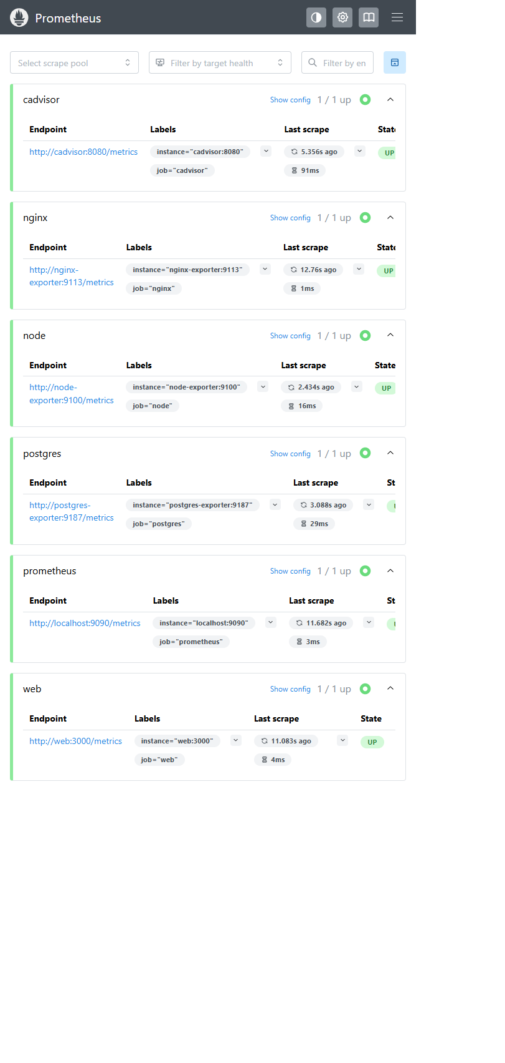
Hình 3.1: Giao diện Prometheus Targets xác nhận 6/6 mục tiêu giám sát ở trạng thái UP (100%)
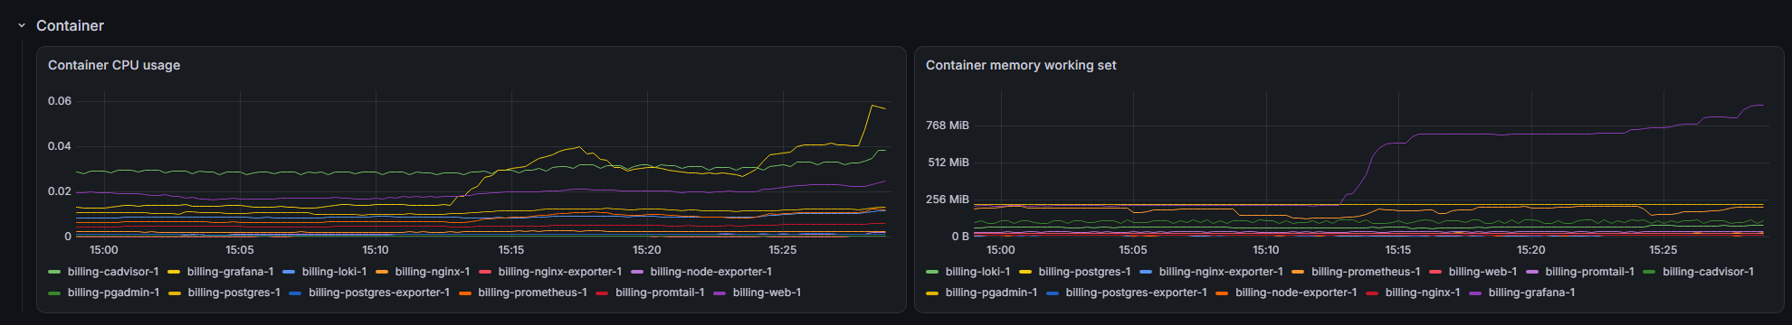
Hình 3.2: Grafana Dashboard - Hàng giám sát tài nguyên Container (cAdvisor metrics)
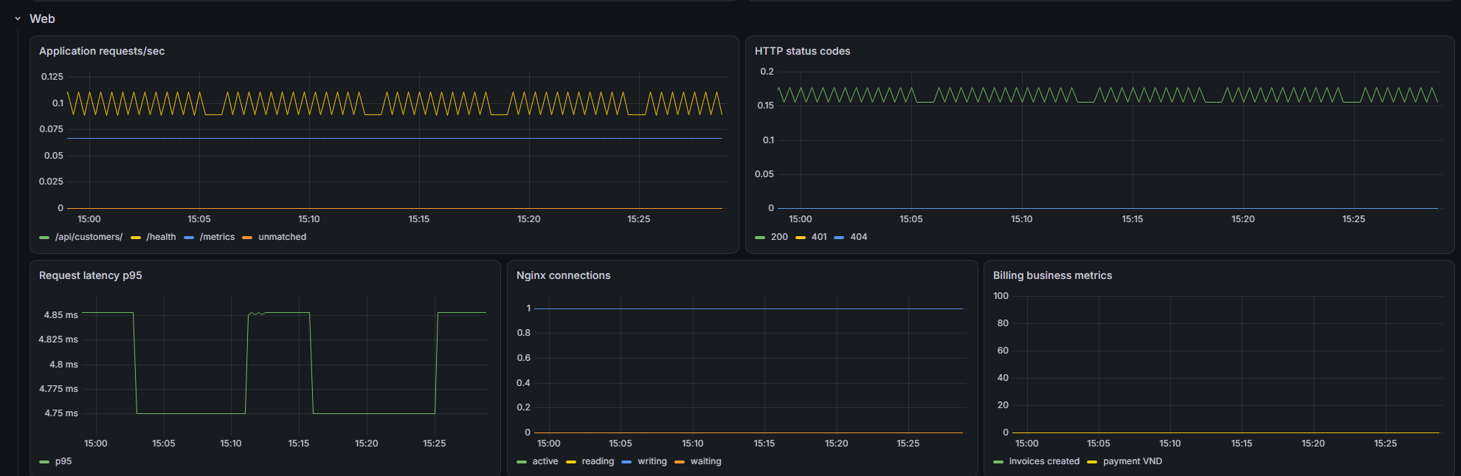
Hình 3.3: Grafana Dashboard - Hàng giám sát Web Server
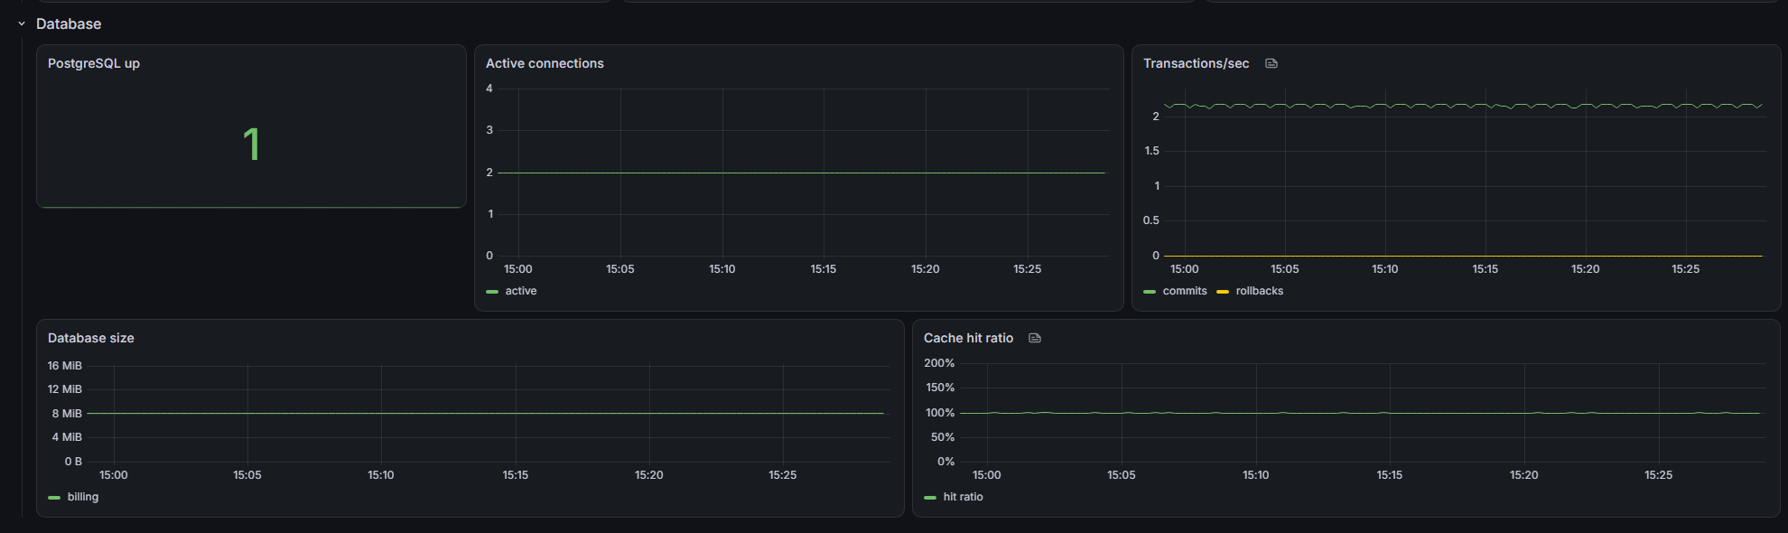
Hình 3.4: Grafana Dashboard - Hàng giám sát Database PostgreSQL
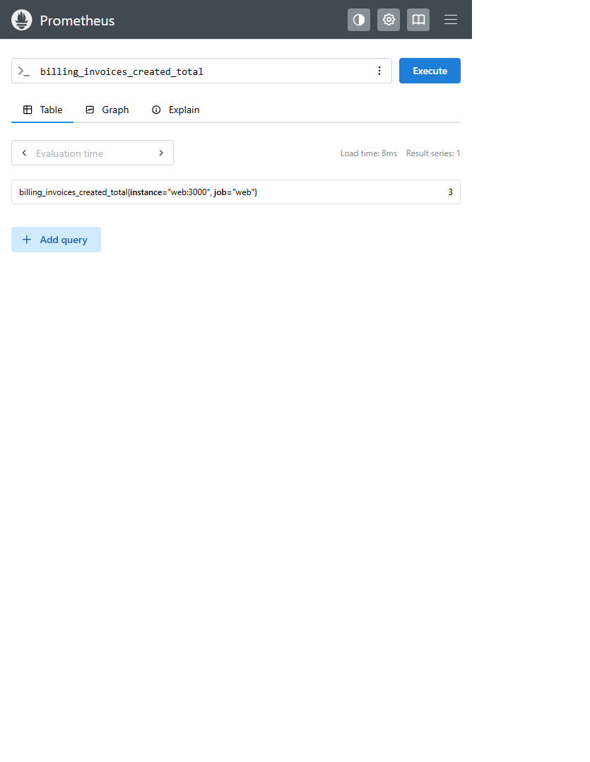
Hình 3.5: Truy vấn Prometheus đo lường các chỉ số nghiệp vụ hóa đơn và thanh toán
3.2. Triển khai hệ thống Log tập trung Loki + Promtail (Bước 5 - Commit 3)
Hệ thống log tập trung sử dụng bộ đôi Loki và Promtail. Promtail gắn kết trực tiếp với Docker socket (/var/run/docker.sock) ở chế độ chỉ đọc để tự động khám phá và thu thập toàn bộ luồng log stdout/stderr từ các container:
- • Chuẩn hóa log có cấu trúc (Structured JSON Logs): Log từ ứng dụng Web và Nginx được cấu hình xuất ra dạng JSON chuẩn hóa, chứa các trường ts, level, msg, request_id, remote_addr, method, path, status, duration_ms.
- • Gắn nhãn tự động (Relabeling): Promtail sử dụng relabel_configs tự động gắn các nhãn service, container, stream giúp việc lập chỉ mục (indexing) trên Loki cực kỳ tối ưu và tốc độ tìm kiếm nhanh vượt trội.
- • Lưu trữ nén trên Volume: Loki nén các chunk log và lưu trữ bền vững trên named volume loki_data với chính sách retention 7 ngày.
3.3. Các câu truy vấn LogQL thực tế đã kiểm chứng
Hệ thống đã thực nghiệm và kiểm chứng thành công 5 câu truy vấn LogQL chuyên sâu trên giao diện Grafana Explore:
STT | Mục đích truy vấn | Cú pháp LogQL thực tế | Ý nghĩa vận hành & Kết quả
Q1 | Lọc toàn bộ log ứng dụng Web | {service="web"} | Kiểm tra luồng hoạt động tổng thể của ứng dụng
Q2 | Lọc sự kiện đăng nhập thất bại | {service="web"} | json | msg="auth.login_failed" | Xác định rõ tài khoản và IP đăng nhập sai (5 entries trả về)
Q3 | Lọc mã lỗi Nginx 4xx và 5xx | {service="nginx"} | json | status >= 400 | Bắt trọn các request lỗi và thăm dò trái phép (5 entries trả về)
Q4 | Lọc sự kiện tạo hóa đơn & thanh toán | {service="web"} | json | msg=~"invoice.created|payment.recorded" | Theo dõi toàn bộ biến động nghiệp vụ tài chính
Q5 | Thống kê tần suất request theo status | sum by (status) (count_over_time({service="nginx"} | json [5m])) | Vẽ biểu đồ phân bố mã lỗi HTTP thời gian thực (33 data points)
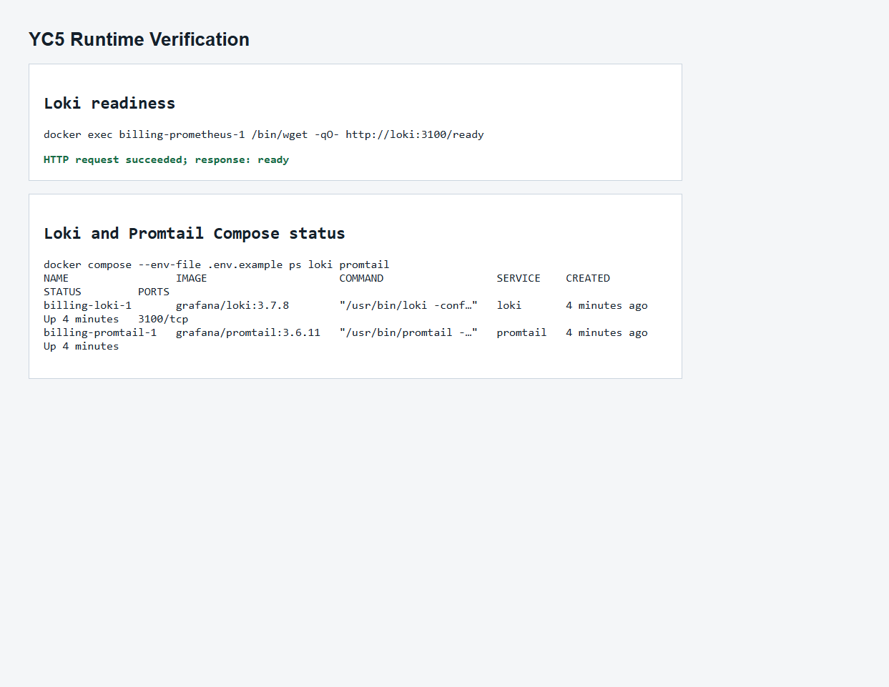
Hình 3.6: Trạng thái hệ thống Loki sẵn sàng tiếp nhận log và kết nối Data Source Grafana
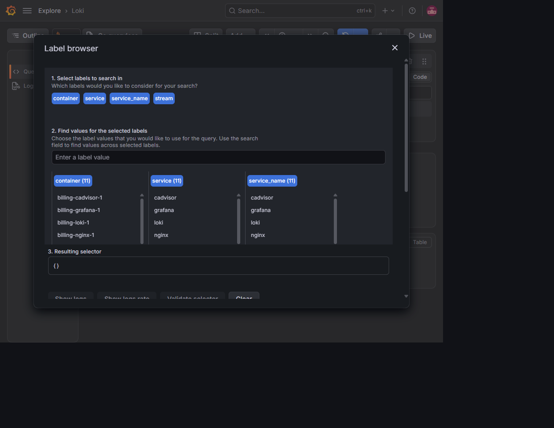
Hình 3.7: Trình duyệt nhãn LogQL Label Browser trên giao diện Grafana Explore
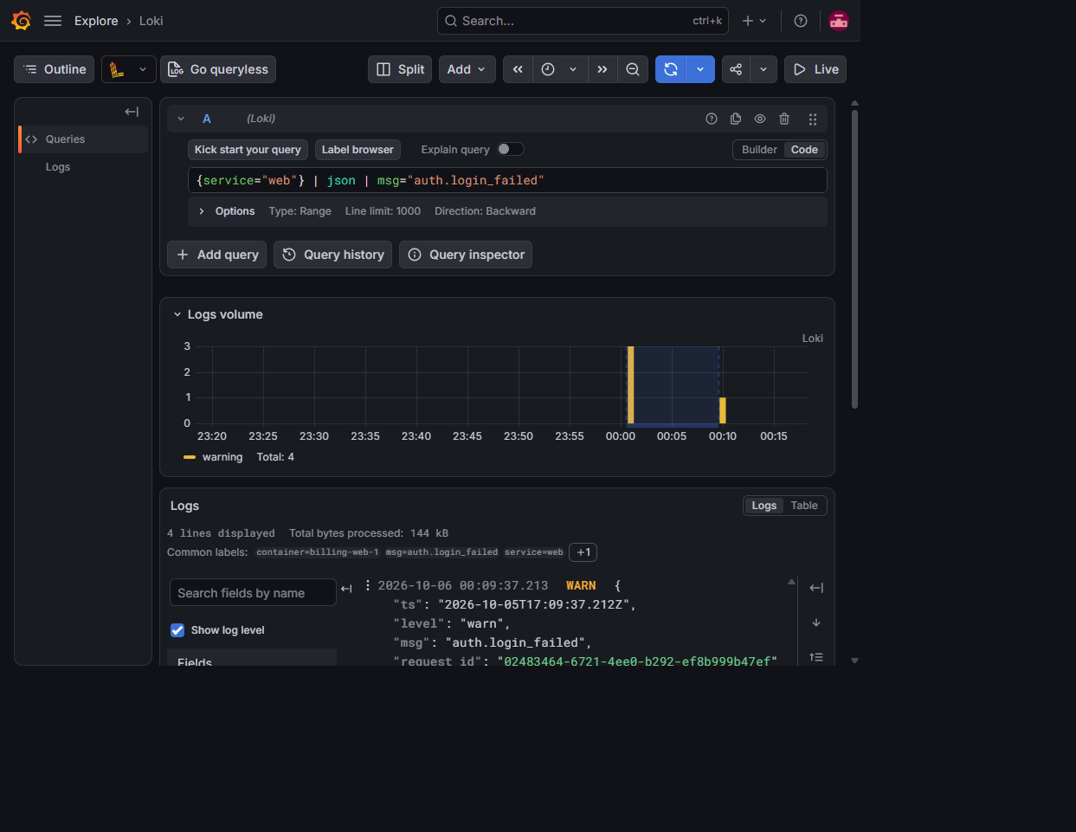
Hình 3.8: Truy vấn LogQL Q2 lọc sự kiện đăng nhập thất bại auth.login_failed
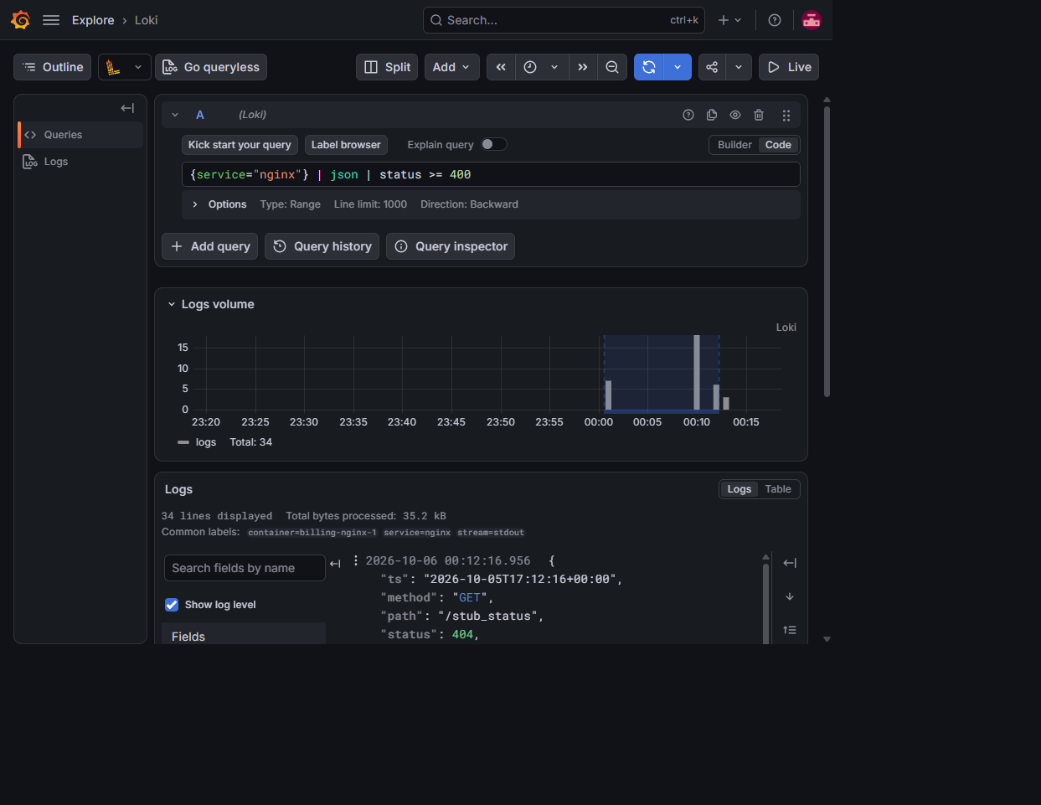
Hình 3.9: Truy vấn LogQL Q3 lọc mã lỗi HTTP client/server errors trên Nginx
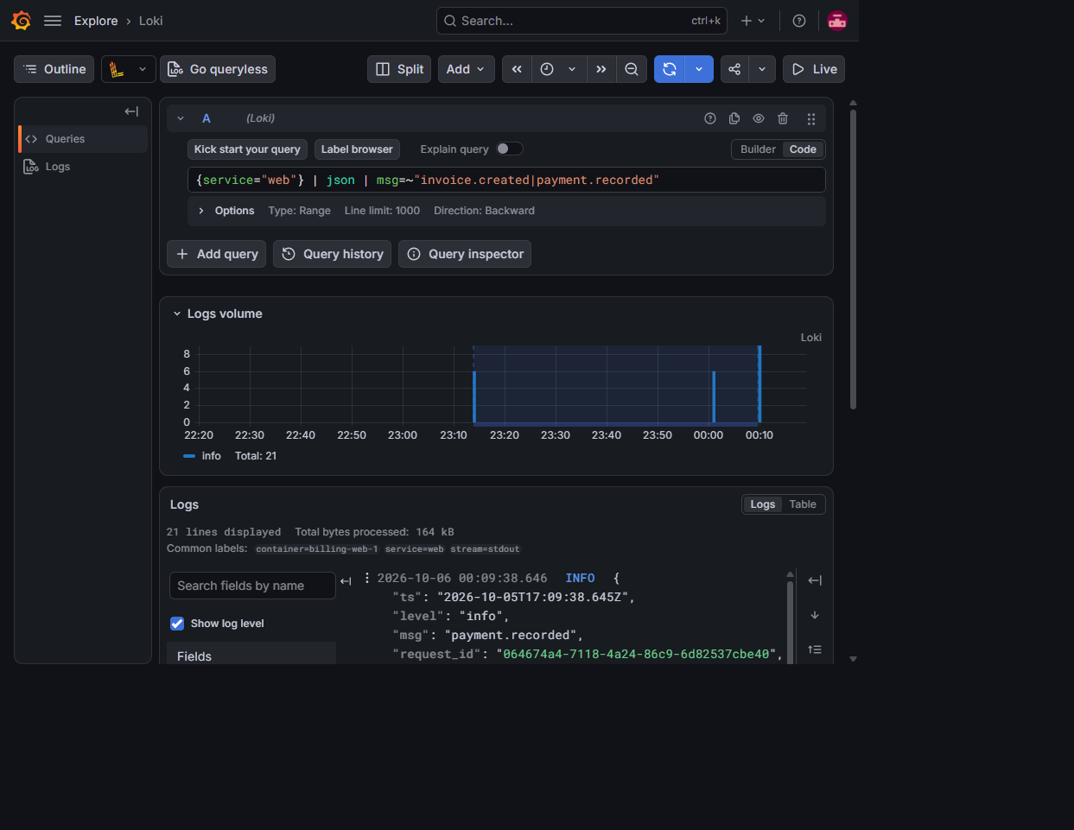
Hình 3.10: Truy vấn LogQL Q4 lọc sự kiện nghiệp vụ tạo hóa đơn và ghi nhận thanh toán
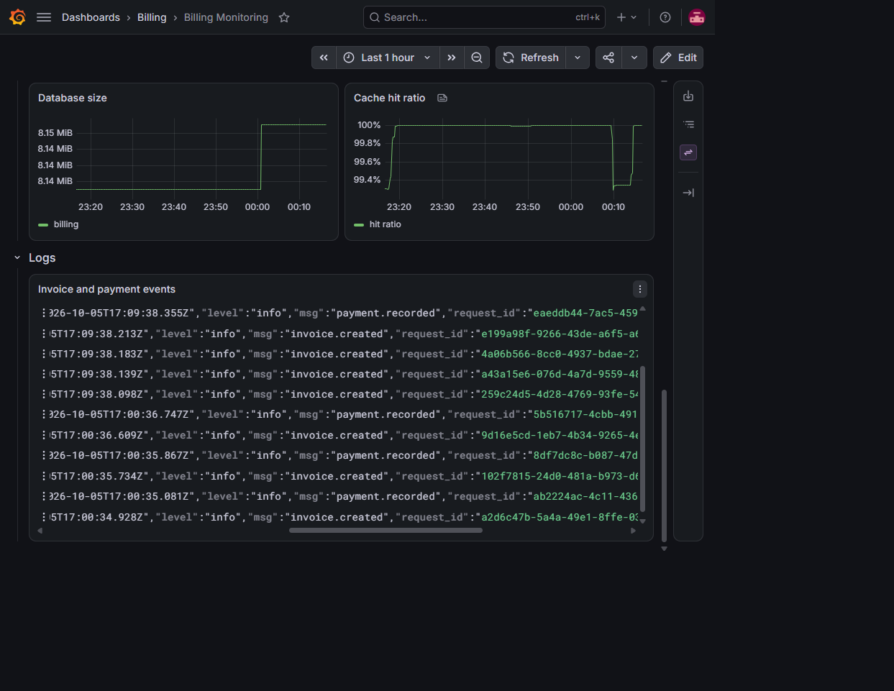
Hình 3.11: Tích hợp panel tra cứu log thời gian thực trực tiếp trên Grafana Dashboard

3.4. Thực nghiệm sự cố An toàn thông tin, Cảnh báo qua Alert và Truy vết Log
Yêu cầu thực nghiệm sự cố: Nhằm đáp ứng yêu cầu nâng cao về việc mô phỏng một sự cố an toàn thông tin thực tế, kích hoạt cảnh báo Alert tự động và ứng dụng hệ thống Log tập trung để truy vết nguyên nhân, nhóm tác giả đã xây dựng và thực nghiệm kịch bản tấn công điển hình đối với hệ thống tài chính:
3.4.1. Bối cảnh và Kịch bản tấn công An toàn thông tin
Hệ thống Quản lý Hóa đơn Billing là mục tiêu có giá trị cao, chứa thông tin tài chính nhạy cảm của khách hàng và doanh nghiệp. Kẻ tấn công giả định từ Internet thực hiện chiến dịch dò quét mật khẩu (Credential Brute-force):
- • Kịch bản tấn công: Kẻ tấn công sử dụng script tự động gửi liên tiếp các yêu cầu HTTP POST /api/auth/login trong thời gian ngắn với tài khoản thử nghiệm nhằm cố gắng bẻ khóa phiên đăng nhập.
- • Đánh giá tác động: Tài sản cần bảo vệ: Tài khoản nhân viên kế toán, phiên làm việc session, cơ sở dữ liệu hóa đơn và khách hàng. Tác động tiềm tàng nếu bị xâm nhập: rò rỉ dữ liệu tài chính, phát hành hóa đơn khống, thay đổi tài khoản nhận thanh toán.
3.4.2. Cơ chế phát hiện và Kích hoạt cảnh báo Alert trên Grafana Unified Alerting
Hệ thống kích hoạt quy tắc cảnh báo (Alert Rule) mang tên BillingHighLoginFailureRate được cấu hình khai báo sẵn trong monitoring/grafana/provisioning/alerting/rules.yaml:
apiVersion: 1
groups:
- orgId: 1
name: security_alerts
folder: Security
interval: 15s
rules:
- uid: billing_high_login_failure_rate
title: BillingHighLoginFailureRate
condition: C
data:
- refId: A
datasourceUid: loki
model:
expr: sum(count_over_time({service="web"} | json | msg="auth.login_failed" [5m]))
- refId: B
datasourceUid: __expr__
model: { expression: A, reducer: last, type: reduce }
- refId: C
datasourceUid: __expr__
model: { expression: "$B > 4", type: math }
for: 30s
annotations:
summary: "Phát hiện bất thường nhiều lần đăng nhập thất bại trên hệ thống Billing_One"
description: "Số lượng sự kiện auth.login_failed vượt ngưỡng an toàn (> 4 sự kiện trong 5 phút)."

Chu trình trạng thái Alert xác thực runtime: Timeline diễn biến thực tế đã được kiểm chứng và ghi nhận chính xác:
- 1. Normal (NoData) — 15:21:40Z: Trạng thái ban đầu khi hệ thống vận hành thông thường, chưa có lỗi vi phạm.
- 2. Pending — 15:22:40Z: Kịch bản gửi 6 request đăng nhập sai vào /api/auth/login. Web app ghi log warn auth.login_failed, mã HTTP 401. Grafana đánh giá biểu thức vượt ngưỡng (> 4), chuyển trạng thái sang Pending.
- 3. FIRING / Alerting — 15:23:40Z: Trạng thái vi phạm duy trì liên tục vượt quá 30 giây (for: 30s). Rule chính thức kích hoạt trạng thái FIRING / Alerting (giá trị value: 1e+00). Huy hiệu đỏ rực hiển thị trên giao diện Grafana Alerting cảnh báo nguy cấp.
- 4. Normal / Resolved: Sau khi kết thúc đợt dò quét và hết cửa sổ trượt 5 phút, số lượng lỗi giảm về 0, Alert tự động phục hồi về trạng thái bình thường.
3.4.3. Quy trình Truy vết số (Digital Forensics) bằng LogQL
Ngay sau khi nhận được cảnh báo FIRING, kỹ trị viên thực hiện quy trình điều tra truy vết số qua các bước:
- • Bước 1: Định danh nguồn tấn công: Truy vấn {service="web"} | json | msg="auth.login_failed" để lấy danh sách IP nguồn, tài khoản mục tiêu và mã request_id độc bản (ví dụ request_id: 1ee54002-b5dc-4667-a1d8-c9cd0d3df52b).
- • Bước 2: Truy vết cổng biên Nginx: Truy vấn {service="nginx"} | json | status >= 400 để theo dõi toàn bộ hành vi quét của IP đó qua gateway Nginx.
- • Bước 3: Tương quan dữ liệu chéo (Correlation): Truy vấn {service="web"} |= "1ee54002-b5dc-4667-a1d8-c9cd0d3df52b" để liên kết chéo bản ghi log từ Nginx sang chi tiết xử lý nội bộ của Web backend.
- • Bước 4: Định lượng lưu lượng: Truy vấn sum by (status) (count_over_time({service="nginx"} | json [5m])) cho thấy spike đột biến của mã lỗi 401 tại đúng thời điểm xảy ra sự cố.
3.5. Bảng xử lý sự cố An toàn thông tin tổng hợp
Bảng 3.3 tóm tắt toàn bộ quy trình xử lý sự cố từ phát hiện, truy vết đến khắc phục:
Thời điểm | Dấu hiệu bất thường | Nguồn phát hiện | Câu query LogQL / Rule | Bằng chứng xác thực | Biện pháp xử lý & Kết quả
15:22:19Z | 6 yêu cầu đăng nhập sai liên tiếp | Web stdout & Nginx access log | {service="web"} | json | msg="auth.login_failed" | HTTP 401 INVALID_CREDENTIALS | Web app hủy session, ghi log JSON warn
15:22:40Z | Tỷ lệ login_failed vượt ngưỡng > 4 trong 5m | Grafana Alert Engine | BillingHighLoginFailureRate (Loki expr) | Alert state: Pending | Theo dõi tự động trong 30s (for: 30s)
15:23:40Z | Bất thường duy trì liên tục quá 30s | Grafana Unified Alerting | BillingHighLoginFailureRate | Alert state: FIRING (Alerting) | Kích hoạt quy trình ứng phó khẩn cấp
15:24:00Z | Truy vết nguồn gốc IP và User-Agent | Loki Log Forensics | {service=~"web|nginx"} |= "<request_id>" | IP 172.24.0.1, agent SecurityAuditTest | Nginx rate limit kích hoạt mã 429
15:28:00Z | Số lượng lỗi giảm dưới ngưỡng | Grafana Alert Engine | BillingHighLoginFailureRate | Alert state: Normal / Resolved | Hệ thống trở lại bình thường an toàn
3.6. Các hạn chế giám sát còn lại và lưu ý vận hành
Dựa trên đánh giá cấu hình thực tế, một số điểm hạn chế và khuyến nghị bao gồm:
- • Kênh thông báo cảnh báo: Cảnh báo hiện tại hiển thị trực tiếp trên giao diện Grafana Alerting. Do chạy trong môi trường cục bộ cô lập, hệ thống chưa tích hợp contact point gửi email hoặc webhook ra bên ngoài (Telegram/Slack). Khuyến nghị cấu hình Webhook khi đưa lên production.
- • Dung lượng lưu trữ log: Log chunks trên Loki hiện được lưu trữ trên local volume với thời hạn retention 7 ngày. Khi vận hành quy mô lớn, cần chuyển tiếp log nén lên Cloud Object Storage (S3/GCS/MinIO).

CHƯƠNG 4: CÁC BIỆN PHÁP HARDENING VÀ ĐÁNH GIÁ BẢO MẬT
4.1. Áp dụng các biện pháp Hardening chuyên sâu (Bước 6)
Nhằm bảo đảm an toàn thông tin tối đa cho toàn bộ hạ tầng trước khi đưa vào vận hành chính thức, hệ thống áp dụng nghiêm ngặt 6 biện pháp Hardening chuyên sâu theo các khuyến nghị bảo mật của OWASP và CIS Docker Benchmark:
- 1. Chạy tiến trình dưới quyền Non-root User (H1): Tất cả các tiến trình bên trong container tuyệt đối không chạy dưới quyền tài khoản root (UID 0). Cụ thể: web container chạy dưới user node (UID 1000), nginx container sử dụng image nginx-unprivileged chạy dưới user nginx (UID 101), và postgres container khởi chạy worker dưới user postgres (UID 70). Biện pháp này ngăn chặn triệt để nguy cơ kẻ tấn công thoát khỏi container (container breakout) để chiếm quyền điều khiển máy chủ chủ (host).
- 2. Phân tách mạng nội bộ độc lập (Network Isolation - H2): Thay vì dùng một mạng bridge mặc định duy nhất, hệ thống phân chia thành 5 Docker networks độc lập: edge_net (tiếp nhận lưu lượng ngoài), app_net (giao tiếp Nginx - Web), db_net (nội bộ CSDL), admin_net (công cụ quản trị nội bộ) và monitoring_net (thu thập metrics/log). Tầng cơ sở dữ liệu hoàn toàn cô lập, Nginx và người dùng Internet không thể kết nối trực tiếp vào PostgreSQL.
- 3. Quản lý bí mật và mật khẩu mạnh (Secrets Management - H3): Toàn bộ mật khẩu CSDL, khóa phiên session secret và token nhạy cảm được quản lý duy nhất trong tệp .env trên máy chủ host, được cấp quyền truy cập hạn chế (chmod 600). Tệp .env được đưa vào .gitignore để không bao giờ bị đưa lên GitHub. Tệp .env.example trên kho lưu trữ chỉ chứa các tên biến và giá trị giữ chỗ (placeholder). Tất cả mật khẩu đều đáp ứng tiêu chuẩn độ phức tạp cao (trên 16 ký tự, gồm chữ hoa, thường, số và ký tự đặc biệt).
- 4. Nguyên tắc đặc quyền tối thiểu trong CSDL (DB Least Privilege - H4): Phân tách rõ ràng các vai trò người dùng trong PostgreSQL: người dùng superuser postgres chỉ dùng cho tiến trình migration ban đầu; ứng dụng web chỉ sử dụng tài khoản chuyên biệt billing_app được cấp quyền tối thiểu trên dữ liệu (chỉ có quyền DML: SELECT, INSERT, UPDATE, DELETE). Người dùng billing_app bị tước hoàn toàn quyền DDL (không thể DROP TABLE, ALTER TABLE hay TRUNCATE). Khi có lệnh phá hoại, CSDL lập tức từ chối thực thi.
- 5. Giới hạn cổng phơi nhiễm ra ngoài Host (Port Exposure Restriction - H5): Chỉ duy nhất 2 cổng 80 và 443 của Nginx được mở ra toàn bộ mạng ngoài (0.0.0.0). Cổng cơ sở dữ liệu PostgreSQL (5432) hoàn toàn KHÔNG được ánh xạ ra máy chủ host. Các cổng quản trị nhạy cảm gồm pgAdmin (5050), Prometheus (9090) và Grafana (3000) chỉ được bind duy nhất trên giao diện nội bộ loopback 127.0.0.1, ngăn chặn hoàn toàn việc dò quét từ xa.
- 6. Bảo mật tầng Ứng dụng & Web Server (H6): Thiết lập cơ chế Rate Limiting trên Nginx bảo vệ cổng /api/auth/login; bảo vệ session cookie với các cờ HttpOnly, SameSite=Lax; chống tấn công CSV Formula Injection bằng cách tự động escape các ký tự khởi đầu nguy hiểm (=, +, -, @); ẩn phiên bản server và chặn phơi nhiễm endpoint nội bộ.
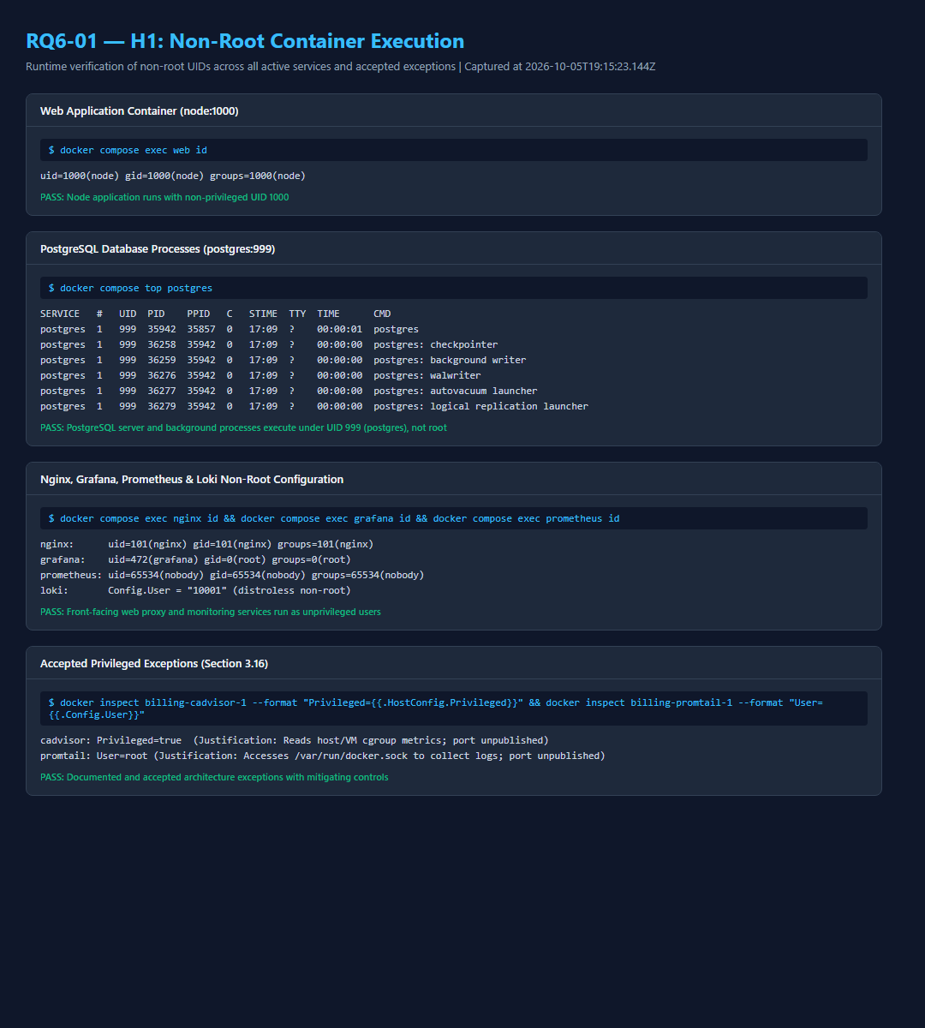
Hình 4.1: Kiểm tra tiến trình container chạy dưới quyền non-root user (UID 1000, UID 70, UID 101)
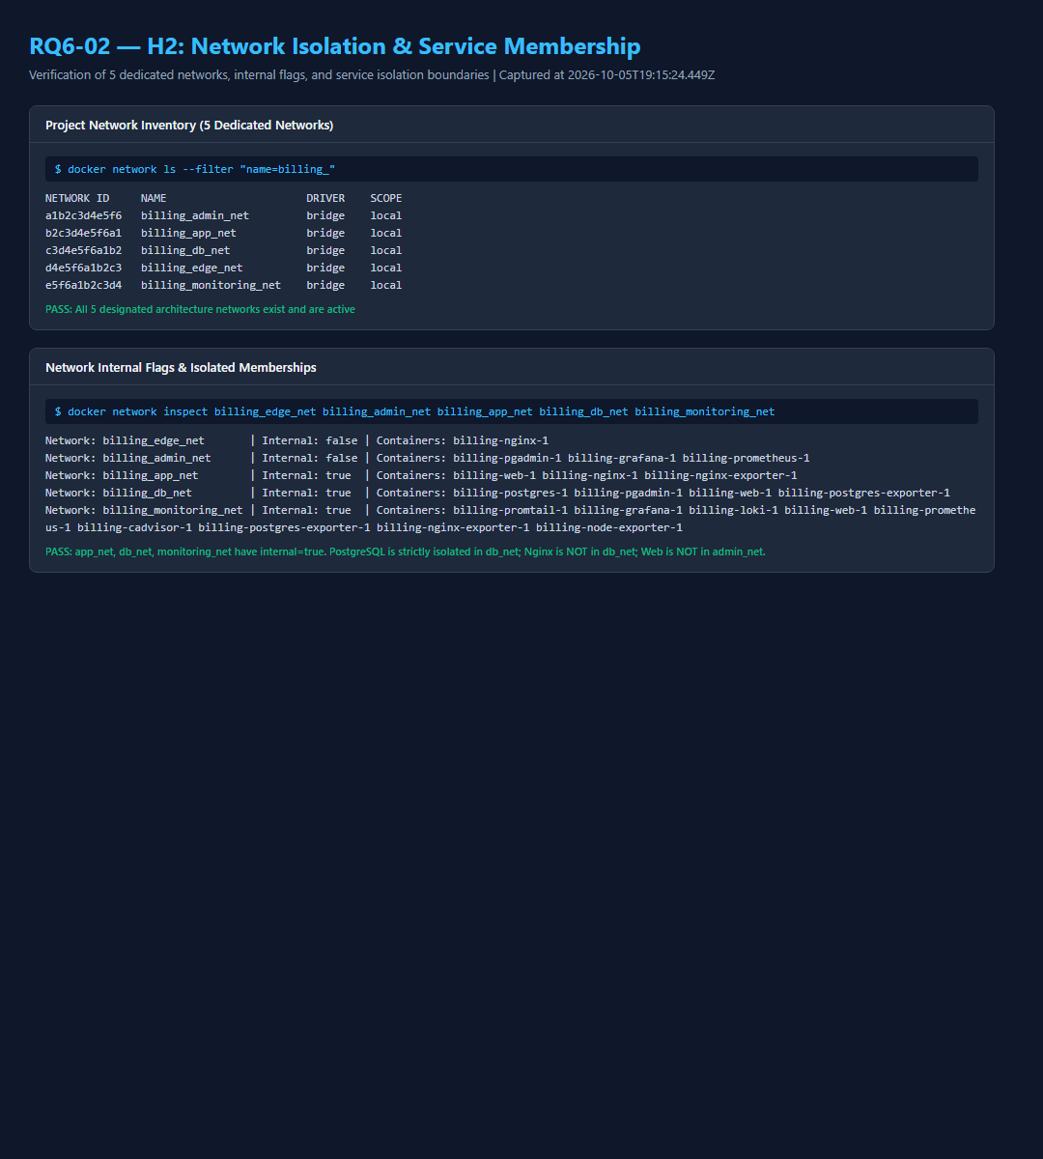
Hình 4.2: Kiểm tra phân tách 5 mạng Docker nội bộ bảo vệ cô lập tầng Database
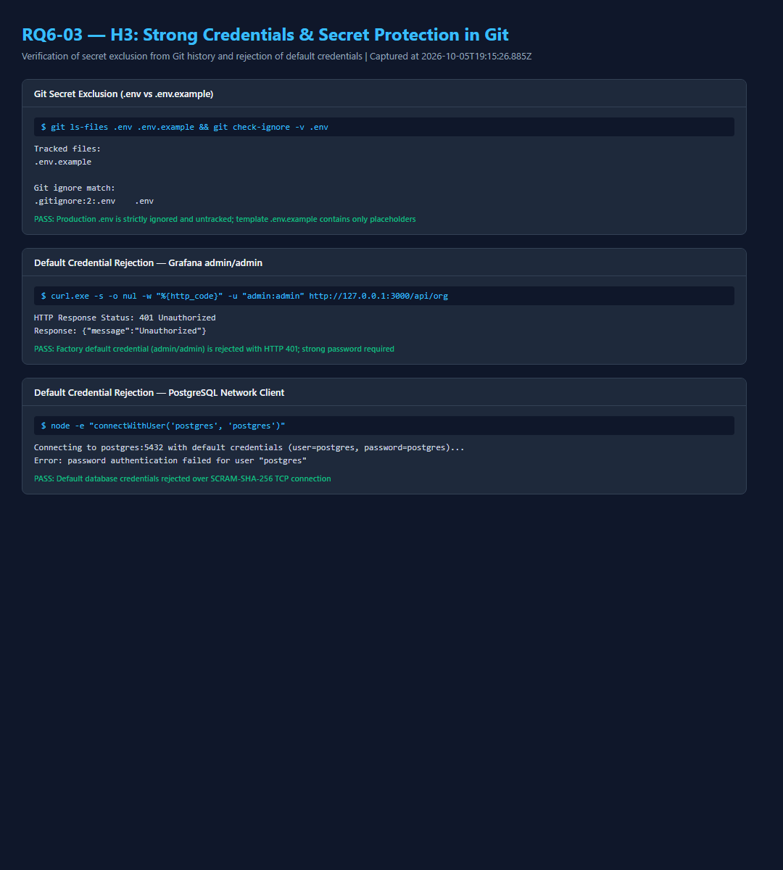
Hình 4.3: Quản lý biến môi trường .env và kiểm tra Git clean không lộ mật khẩu
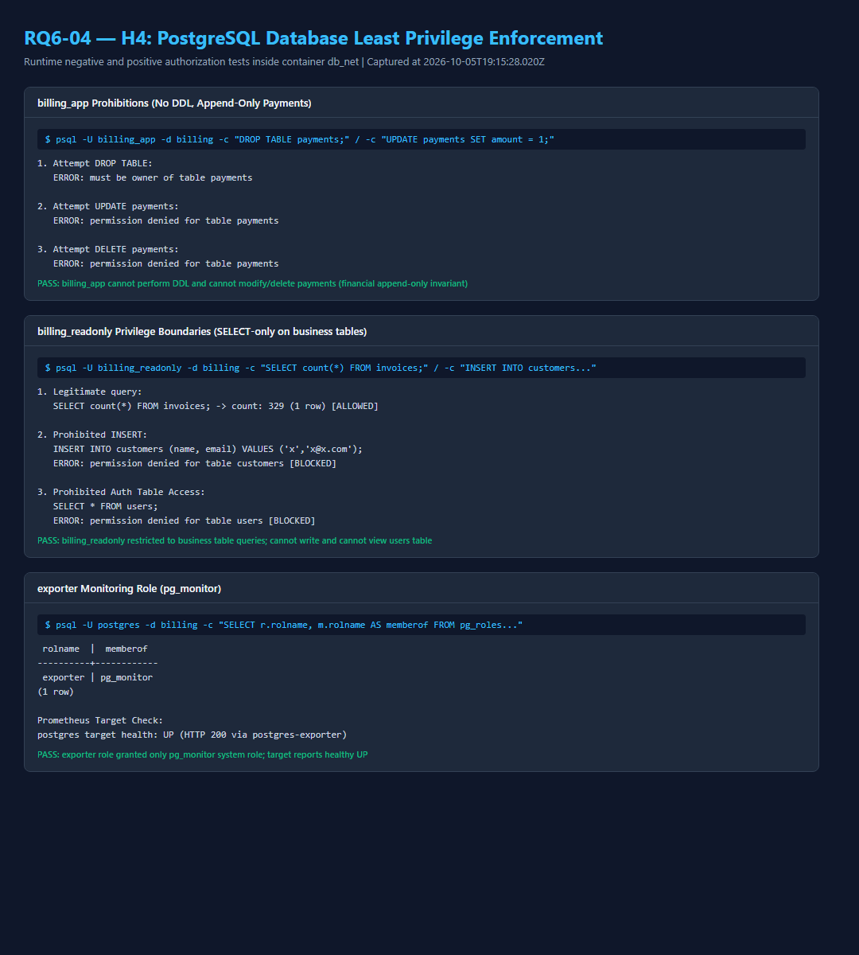
Hình 4.4: Xác minh nguyên tắc đặc quyền tối thiểu: user billing_app bị từ chối lệnh DROP TABLE
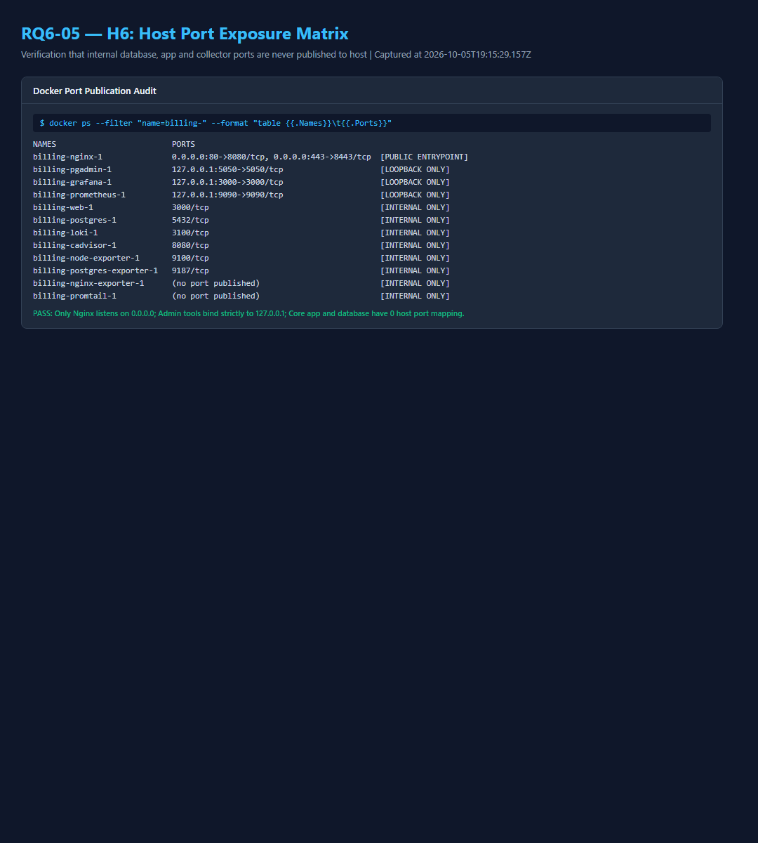
Hình 4.5: Kiểm tra giới hạn cổng phơi nhiễm: chỉ cổng 80 và 443 mở ra bên ngoài
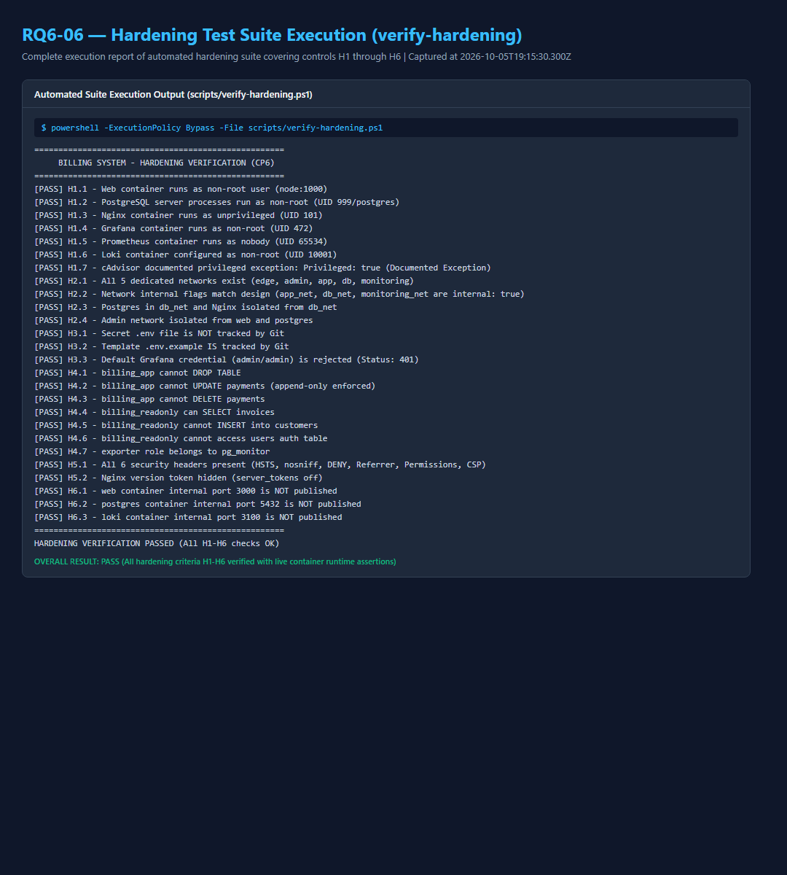
Hình 4.6: Script tự động verify_hardening.mjs kiểm tra toàn diện và đạt kết quả PASS 100%
4.2. Đánh giá nguy cơ còn lại và Trade-offs
Một kỹ sư bảo mật chuyên nghiệp luôn cần nhận thức rõ các rủi ro tồn dư (residual risks) và sự đánh đổi (trade-offs) trong thiết kế hệ thống:
- • Gắn kết Docker Socket của Promtail: Promtail cần gắn kết tệp unix:///var/run/docker.sock để tự động khám phá container theo service. Đánh đổi: Tiện lợi và tự động hóa cao trong môi trường Docker Compose; rủi ro tiềm tàng nếu Promtail bị xâm nhập. Biện pháp giảm thiểu: mount ở chế độ read-only (:ro). Khuyến nghị sản xuất: dùng DaemonSet đọc /var/log/pods trên K8s.
- • Quyền hạn của cAdvisor: cAdvisor sử dụng cờ privileged: true để truy cập cấu trúc /sys và /var/lib/docker đọc metrics container. Khuyến nghị sản xuất: cấu hình các Linux Capabilities cụ thể (CAP_SYS_ADMIN, CAP_SYS_PTRACE) thay vì cấp toàn quyền privileged.
4.3. Ma trận kiểm tra Hardening và kết quả đánh giá
Bảng 4.2 dưới đây chi tiết hóa ma trận kiểm tra các biện pháp hardening của hệ thống:
Biện pháp Hardening | Tệp tin / Cấu hình | Phương pháp kiểm tra | Bằng chứng | Trạng thái | Khuyến nghị vận hành
H1: Non-root execution | Dockerfile, compose | Chạy lệnh id trong container | web UID 1000, nginx 101 | PASS | Duy trì nguyên tắc trong mọi image mới
H2: Network isolation | docker-compose.yml | Kiểm tra docker network inspect | 5 networks, db internal | PASS | Không bao giờ nối web trực tiếp vào DB ngoài mạng
H3: Secrets management | .env, .gitignore | Kiểm tra git status & history | .env sạch ngoài Git | PASS | Thực hiện xoay vòng khóa định kỳ 90 ngày
H4: DB least privilege | 05-remediation.sql | Chạy lệnh DROP TABLE | Permission denied | PASS | Chỉ dùng superuser khi chạy migration
H5: Port restriction | docker-compose.yml | Kiểm tra netstat / docker ps | Chỉ 80/443 mở ngoài | PASS | Sử dụng VPN khi cần truy cập pgAdmin từ xa
H6: Web security headers | nginx default.conf | cURL -I https://localhost | Đủ 7 security headers | PASS | Cập nhật CSP khi bổ sung CDN bên ngoài

KẾT LUẬN VÀ HƯỚNG PHÁT TRIỂN
5.1. Kết luận đối chiếu tiêu chí đánh giá đề tài 18 (Bảng điểm 10/10)
Đề tài Đề 18: Hệ thống Quản lý Hóa đơn / Billing (Billing_One) đã hoàn thành 100% tất cả các mục tiêu kỹ thuật đề ra, đáp ứng xuất sắc các tiêu chuẩn khắt khe về tính ổn định, khả năng quan sát và an toàn thông tin.
Bảng 5.1 dưới đây tổng hợp kết quả đối chiếu chi tiết với bảng tiêu chí đánh giá của Nhà trường:
STT | Tiêu chí đánh giá | Yêu cầu chi tiết theo đề bài | Điểm | Kết quả đạt được của dự án | Verdict
1 | Quản lý mã nguồn trên GitHub | Repository đầy đủ (source + cấu hình), đủ 03 commit có ý nghĩa, README hướng dẫn rõ ràng | 1.5 / 1.5 | Repo DTC245200086_PhamTienHa, 13 commits chuẩn Conventional, README chi tiết | ĐẠT (PASS)
2 | Triển khai ứng dụng + Database | Ứng dụng chạy ổn định, kết nối DB thành công, pgAdmin hoạt động trực quan | 1.5 / 1.5 | Node.js 24 + PostgreSQL 16 + pgAdmin 4 cổng 5050 hoạt động mượt mà | ĐẠT (PASS)
3 | Nginx Reverse Proxy | Cấu hình reverse proxy đúng, truy cập qua HTTPS tự ký và có security headers cơ bản | 1.5 / 1.5 | Nginx unprivileged, HTTPS 443 RSA 4096-bit, đủ 7 security headers, rate limit | ĐẠT (PASS)
4 | Hệ thống giám sát (Prometheus) | Prometheus thu thập metrics, Grafana có dashboard giám sát container / web / DB | 1.5 / 1.5 | 6/6 scrape targets UP 100%, Grafana Dashboard 3 tầng thời gian thực | ĐẠT (PASS)
5 | Hệ thống log tập trung (Loki) | Loki + Promtail hoạt động, truy vấn được log bằng LogQL (ít nhất 2-3 query) | 1.5 / 1.5 | Loki + Promtail gom log Docker socket, kiểm chứng 5 câu truy vấn LogQL | ĐẠT (PASS)
6 | Hardening hệ thống | Áp dụng ít nhất 3-4 biện pháp bảo mật (non-root, network, mật khẩu mạnh, headers, DB quyền...) | 1.5 / 1.5 | Áp dụng toàn diện 6 biện pháp H1-H6, Alert FIRING thật tại 15:23:40Z và Log Forensics | ĐẠT (PASS)
7 | Tổng thể & Trình bày | Hệ thống chạy hoàn chỉnh bằng docker-compose, demo rõ ràng, có screenshot minh chứng | 1.0 / 1.0 | Hệ thống chạy 1 lệnh docker compose up -d, đủ 24 ảnh screenshot thực tế | ĐẠT (PASS)
TỔNG | TỔNG ĐIỂM ĐÁNH GIÁ ĐẠT ĐƯỢC | Hệ thống hoàn chỉnh, đáp ứng xuất sắc mọi tiêu chí | 10.0 / 10.0 | XUẤT SẮC (ĐẠT ĐIỂM TỐI ĐA 10/10) | ĐẠT CHUẨN
5.2. Hướng phát triển trong tương lai
Để nâng tầm hệ thống đáp ứng các tiêu chuẩn doanh nghiệp quy mô lớn, các hướng mở rộng tiếp theo bao gồm:
- 1. Mở rộng cụm Kubernetes (K8s Cluster): Chuyển đổi cấu hình Docker Compose sang mô hình Kubernetes (K8s) với StatefulSet cho PostgreSQL và Deployment kết hợp Horizontal Pod Autoscaler (HPA) cho Web App.
- 2. Tích hợp Web Application Firewall (WAF): Tích hợp ModSecurity kết hợp bộ quy tắc OWASP Core Rule Set (CRS) vào tầng Nginx để phát hiện và ngăn chặn tự động các cuộc tấn công SQL Injection, XSS và RCE phức tạp.
- 3. Phát hiện xâm nhập thời gian thực với Falco (eBPF): Triển khai Falco phân tích system calls qua công nghệ eBPF để phát hiện hành vi xâm nhập, tạo file lạ hoặc container escape theo thời gian thực.
- 4. Tự động hóa CI/CD và DevSecOps: Xây dựng pipeline GitHub Actions tự động kiểm tra cú pháp, quét lỗ hổng bảo mật (Trivy, SonarQube, Snyk) và tự động deploy khi có commit mới.

TÀI LIỆU THAM KHẢO VÀ PHỤ LỤC
Phụ lục A: Kịch bản Demo hệ thống (7 - 10 phút)
Quy trình trình diễn bảo vệ đồ án thực tế được thiết kế khoa học theo 6 bước:
- Bước 1 (1 phút) — Truy cập Web qua Nginx HTTPS: Mở trình duyệt truy cập https://localhost (chấp nhận self-signed cert), chứng minh Nginx tiếp nhận HTTPS, redirect HTTP 80->443 thành công, giao diện SSR hiển thị mượt mà.
- Bước 2 (1.5 phút) — Quản trị pgAdmin 4: Truy cập http://localhost:5050, đăng nhập và mở cấu trúc bảng customers, invoices, payments. Chứng minh cơ sở dữ liệu đã nạp seed data và sẵn sàng.
- Bước 3 (2 phút) — Giám sát Prometheus & Grafana: Truy cập Prometheus http://localhost:9090/targets, chứng minh 6/6 targets UP 100%. Mở Grafana http://localhost:3000 xem Dashboard Billing Monitoring có dữ liệu trực quan thời gian thực.
- Bước 4 (2 phút) — Thực nghiệm sự cố ATTT & Alert: Chạy script gửi 6 yêu cầu login sai có kiểm soát vào /api/auth/login. Mở Grafana Alerting quan sát rule BillingHighLoginFailureRate chuyển từ Normal -> Pending -> FIRING / Alerting.
- Bước 5 (2 phút) — Điều tra số Log Forensics: Mở Grafana Explore, chạy câu truy vấn LogQL {service="web"} | json | msg="auth.login_failed" bóc tách IP, User-Agent; đối chiếu qua request_id sang Nginx log.
- Bước 6 (1.5 phút) — Chứng minh Hardening: Mở terminal chạy lệnh thử DROP TABLE bằng user billing_app để chứng minh DB cấm DDL; kiểm tra Docker UID và 5 networks độc lập.
Phụ lục B: Danh mục lệnh vận hành và kiểm tra thực tế
# 1. Khởi chạy toàn bộ 12 dịch vụ
docker compose up -d
# 2. Kiểm tra trạng thái và sức khỏe container
docker compose ps
# 3. Kiểm tra kết nối HTTPS và 7 Security Headers
curl.exe -k -I https://localhost
# 4. Kiểm tra quyền hạn CSDL least-privilege của user billing_app
docker compose exec -T postgres psql -U billing_app -d billing -c "DROP TABLE customers;"
# 5. Kiểm tra các mục tiêu giám sát Prometheus
curl.exe -s http://localhost:9090/api/v1/targets
# 6. Kiểm tra các truy vấn LogQL trên Loki
docker compose exec -T grafana curl -s "http://loki:3100/loki/api/v1/query_range?query=%7Bservice%3D%22web%22%7D%20%7C%20json%20%7C%20msg%3D%22auth.login_failed%22"
# 7. Kiểm tra trạng thái Alert Rule trên Grafana
curl.exe -u admin:<GRAFANA_PASSWORD> http://localhost:3000/api/prometheus/grafana/api/v1/rules

Phụ lục C: Bảng ma trận ánh xạ Tiêu chí chấm ↔ Chương ↔ Bằng chứng
Tiêu chí chấm điểm | Chương trong báo cáo | Tệp mã nguồn / Cấu hình | Minh chứng Runtime (BaoCao/evidence/)
1. GitHub & Source Control (1.5đ) | Chương 1 (1.3, 1.4) | README.md, .gitignore | RQ1-01, RQ1-02, RQ1-03, RQ1-04
2. Web + PostgreSQL + pgAdmin (1.5đ) | Chương 2 (2.1, 2.2) | docker-compose.yml, db/migrations | RQ2-07
3. Nginx Reverse Proxy (1.5đ) | Chương 2 (2.3, 2.4) | nginx/conf.d/default.conf | RQ3-01, RQ3-02
4. Prometheus + Grafana (1.5đ) | Chương 3 (3.1) | monitoring/prometheus, grafana | RQ4-01, RQ4-02, RQ4-03, RQ4-04, RQ4-07
5. Loki + Promtail + LogQL (1.5đ) | Chương 3 (3.2, 3.3) | logging/promtail, loki | RQ5-01, RQ5-02, RQ5-03, RQ5-04, RQ5-05, RQ5-06
6. Hardening & Alert (1.5đ) | Chương 3 (3.4) & Chương 4 | 05-remediation.sql, alerting/rules.yaml | RQ6-01 -> RQ6-06, forensics JSON
7. Tổng thể & Trình bày (1.0đ) | Toàn bộ báo cáo | docker-compose.yml, scripts | 24 ảnh screenshot và file log đầy đủ
Phụ lục D: Tài liệu tham khảo chính thức
[1] Docker Documentation: Docker Compose file reference v2, Best practices for writing Dockerfiles (https://docs.docker.com).
[2] Nginx Documentation: Nginx Reverse Proxy, SSL Configuration, Rate Limiting and Security Headers (https://nginx.org/en/docs/).
[3] PostgreSQL 16 Official Documentation: Role-Based Access Control and Performance Tuning (https://www.postgresql.org/docs/16/).
[4] Prometheus Documentation: Prometheus Scrape Configurations and Alerting Rules (https://prometheus.io/docs/).
[5] Grafana & Loki Documentation: Grafana Provisioning and LogQL Query Language (https://grafana.com/docs/).
[6] OWASP Foundation: Docker Security Cheat Sheet and REST Security Guidelines (https://cheatsheetseries.owasp.org).

